

**ANALISIS PENGARUH HAMBATAN SAMPING AKIBAT AKTIVITAS PASAR TRADISIONAL TERHADAP KINERJA LALU LINTAS**

**( STUDI KASUS PASAR PEPEDAN KAB. TEGAL )**

**SKRIPSI**

Diajukan Sebagai Salah Satu Syarat Dalam Rangka

Memenuhi Persyaratan Mencapai Gelar Sarjana

Program Studi Teknik Sipil

Oleh :

**JIAANY AD-DIMASQY**

**NPM. 6520600010**

**FAKULTAS TEKNIK DAN ILMU KOMPUTER**

**UNIVERSITAS PANCASAKTI TEGAL**

**2025**

# 

# HALAMAN PERSETUJUAN NASKAH SKRIPSI

Judul : Analisis Pengaruh Hambatan Samping Akibat

Aktivitas Pasar Tradisional Terhadap Kinerja Lalu Lintas ( Studi Kasus Pasar Pepedan Kab. Tegal )

Nama Penulis : Jiaany Ad-Dimasqy

NPM : 6520600010

Telah disetujui oleh dosen pembimbing untuk dipertahankan dihadapan sidang dewan penguji skripsi Fakultas Teknik dan Ilmu Komputer Universitas Pancasakti Tegal :

Hari :

Tanggal :

 Pembimbing I Pembimbing II

(Dr. M YUSUF, ST.,M.T.) (Okky Hendra H, ST.,MT )

NIPY. 24762061967 NIPY. 24461531983

# HALAMAN PENGESAHAN

Telah dipertahankan dihadapan sidang Dewan Penguji Skripsi Fakultas Teknik dan Ilmu Komputer Universitas Pancasakti Tegal.

Pada hari : Kamis

Tanggal : 23 Januari 2025

**Ketua Penguji :**



**Dr. Agus Wibowo S.T., M.T.** ( )

NIPY. 126518101972

**Penguji Utama :**

**Nadya Shafira S., S.T., M.T.** ( )

NIPY. 30161841998

**Penguji 1**

**Dr. M Yusuf, S.T., M.T.** ( )

NIPY. 24762061967

**Penguji 2**

**Okky Hendra H, S.T.,M.T.** ( )

NIPY. 24461531983



# HALAMAN PERNYATAAN

Dalam penulisan skripsi ini saya tidak melakukan penjiplakan, dengan ini saya menyatakan bahwa skripsi yang berjudul **“Analisis Pengaruh Hambatan Samping Akibat Aktivitas Pasar Tradisional Terhadap Kinerja Lalu Lintas ( Studi Kasus Pasar Pepedan Kab. Tegal )”** ini dan seluruh isinya adalah benar-benar karya sendiri atau pengkutipan dengan cara-cara yang sesuai dengan etika yang berlaku dalam masyarakat keilmuan sebagaimana semestinya.

Demikian pernyataan ini untuk dijadikan sebagai pedoman bagi yang berkepentingan dan saya siap menanggung resiko dan sanksi yang diberikan kepada saya apabila dikemudian hari ditemukan adanya pelanggaran atas etika keilmuan dalam karya tulis ini, atau adanya klaim atas karya tulis ini.

Tegal, Januari 2025



**Jiaany Ad-Dimasqy**

NPM. 6520600010

# MOTTO DAN PERSEMBAHAN

**MOTTO**

* “Cara untuk memulai adalah berhenti berbicara dan mulai melakukan”. (Walt Disney)
* “Setiap orang menjadi guru. Setiap rumah menjadi sekolah”. (Ki Hajar Dewantara)

**PERSEMBAHAN**

* Puji syukur kepada Allah SWT, yang telah memberikan kesempatan, kelancaran, dan rezeki sehingga skripsi saya bisa terselesaikan.
* Kedua Orang Tua saya, Bpk. Syafi’i dan Ibu Eni Hidayati yang telah memberikan doa dan dukungan moril selama ini.
* Dosen Universitas Pancasakti Tegal, terimakasih atas ilmu yang telah diberikan selama masa perkuliahan.
* Kepada Dosen Pembimbing Bapak Dr. M Yusuf, ST.,MT. dan Bapak Okky Hendra Hermawan,ST., MT. yang telah memberikan bimbingan karya tulis ilmiah ini, semoga ilmu yang saya dapatkan bisa memberikan manfaat untuk orang banyak.
* Teman-teman Kelas C angkatan 2020 dan Teman-teman lain dari Teknik Sipil Universitas Pancasakti Tegal angkatan 2020.

# ABSTRAK

Jiaany Ad-Dimasqy**, “Analisis Pengaruh Hambatan Samping Akibat Aktivitas Pasar Tradisional Terhadap Kinerja Lalu Lintas ( Studi Kasus Pasar Pepedan Kab. Tegal )”.** Laporan Skripsi Teknik Sipil Fakultas Teknik Dan Ilmu Komputer Universitas Pancasakti Tegal.

Pasar Pepedan merupakan salah satu Pasar Tradisional di Kabupaten Tegal, pasar ini berada di Jalan Banjaranyar Tegal atau disebut juga Jalan 1 ( satu ). Jalan Raya Banjaranyar Tegal bisa dikatakan salah satu jalan yang padat di Kabupaten Tegal, Disebabkan jalan ini merupakan jalan nasional. Ramainya aktivitas pasar setiap hari berdampak pada hambatan samping yang cukup tinggi. Permasalahan di tempat penelitian adalah adanya penurunan kinerja Jalan Banjaranyar Tegal yang dibuktikan dengan adanya kemacetan, penurunan kecepatan, perilaku pedestrian dan hambatan samping lainnya.

Penelitian ini memiliki tujuan untuk mengetahui pengaruh hambatan samping terhadap kinerja jalan. Metode penelitian yang digunakan yaitu observasi lapangan. Mengambil data-data yang diperlukan, melaksanakan survey pada area Pasar Pepedan Kabupaten Tegal, melakukan pengolahan data, menganalisis data yang diperoleh.

Hasil penelitian diperoleh hambatan samping yang ditemukan di depan Pasar Pepedan pada ruas Jalan Banjaranyar Kabupaten Tegal yaitu kendaraan parkir dan berhenti, pejalan kaki atau penyeberang jalan, kendaraan lambat serta kendaraan yang keluar masuk sisi jalan. Hambatan samping yang paling tinggi terjadi pada hari kerja dengan jumlah 1503 Kejadian/jam/2 arah, sedangkan pada hari libur jumlah hambatan samping tertinggi dengan jumlah 1375 Kejadian/jam/2 arah. Jumlah hambatan samping tertinggi terjadi pada pukul 06.30 – 07.30 wib. Dengan nilai Level of Service 0,9 atau kategori E pada hari senin pukul 16.00 – 17.00 wib. Kecepatan rata-rata yang terjadi pada Jalan Banjaranyar di depan Pasar Pepedan berkisar 37,5 km/jam.

Kata kunci : Hambatan Samping, Tingkat Pelayanan Jalan, Jalan

# ABSTRACT

Jiaany Ad-Dimasqy*, “Analysis of the Effect of Side Obstacles Due to Traditional Market Activities on Traffic Performance (Case Study of Pepedan Market, Tegal City)”. Civil Engineering Thesis Report, Faculty of Engineering and Computer Science, Pancasakti University, Tegal.*

*Pepedan Market is one of the Traditional Markets in Tegal City, this market is located on Banjaranyar road. Banjaranyar road it called to be one of the densest roads in Tegal City, because this road is a national road. The busy market activities every day have an impact on quite high side obstacles. The problem at the research site is the decline in the performance of Banjaranyar road which is evidenced by congestion, decreased speed, pedestrian behavior and other side obstacles.*

*This study aims to determine the effect of side obstacles on road performance. The research method used is field observation. Taking the necessary data, conducting a survey in the Pepedan Market area of ​​Tegal City, processing data, analyzing the data obtained.*

*The results of the study obtained side obstacles found in front of Pepedan Market on Banjaranyar road, Tegal City, namely parked and stopped vehicles, pedestrians, slow vehicles and vehicles entering and exiting the side of the road. The highest side obstacles occurred on weekdays with a total of 1503 Incidents/hour/2 directions, while on holidays the highest number of side obstacles with a total of 1375 Incidents/hour/2 directions. The highest number of side obstacles occurred at 06.30 - 07.30 WIB. With a Level of Service value of 0.9 or category E on Monday at 16.00 - 17.00 WIB. The average speed that occurs on Banjaranyar road in front of Pepedan Market is around 37.5 km/hour.*

*Keywords: Side Obstacles, Road Service Level, Road*

# PRAKATA

Segala Puji Syukur kami panjatkan kehadirat Allah SWT yang telah memberikan rakhmat, hidayah serta karunia-Nya sehingga penulis dapat menyelesaikan penyusunan Tugas Akhir dengan judul “Analisis Pengaruh Hambatan Samping Akibat Aktivitas Pasar Tradisional Terhadap Kinerja Lalu lintas ( Studi Kasus Pasar Pepedan Kab. Tegal )” Shalawat dan salam tetap tercurahkan kepada Nabi Muhammad SAW beserta keluarga dan para sahabatnya.

Skrispi merupakan kewajiban yang harus dilaksanakan sebagai salah satu syarat kelulusan dalam mencapai derajat Sarjana pada Program Studi S-I Teknik Sipil Universitas Pancasakti Tegal.

Dalam penyusunan skripsi ini penulis tidak sendirian, banyak pihak yang membantu. Untuk itu dalam kesempatan ini, penulis ingin mengucapkan terimakasih kepada :

1. Bapak Dr. Agus Wibowo, S.T., M.T Selaku Dekan Fakultas Teknik Universitas Pancasakti Tegal.
2. Bapak Dr. M Yusuf, ST.,MT. selaku Dosen pembimbing I yang telah mengajarkan penulis dan mengarahkan penyusunan skripsi ini.
3. Bapak Okky Hendra Hermawan,ST., MT. selaku Dosen pembimbing II yang telah sabar mengajarkan penulis dan mengarahkan dalam penyusunan skripsi ini.
4. Ibu Isradias Mirajhusnita, MT. Selaku Dosen Wali.
5. Seluruh Dosen Fakultas Teknik Sipil Universitas Pancasakti Tegal.
6. Seluruh staf pengajar Teknik Sipil Universitas Pancasakti Tegal yang telah memberikan ilmu pengetahuan yang sangat membantu dalam penyelesaian gelar sarjana.
7. Seluruh staf Tata Usaha Fakuktas Teknik Universitas Pancasakti Tegal.
8. Teman-teman seperjuangan Fakultas Sipil angkatan 2020.

Akhir kata penulis ingin mengucapkan terimakasih kepada semua pihak yang telah membantu dalam penulisan. Guna penyempurnaan skripsi ini, penulis selalu terbuka untuk kritik dan saran, semoga skripsi ini bisa bermanfaat bagi kita semua, Amin.

# DAFTAR ISI

HALAMAN PERSETUJUAN NASKAH SKRIPSI ii

HALAMAN PENGESAHAN iii

HALAMAN PERNYATAAN iv

MOTTO DAN PERSEMBAHAN v

ABSTRAK vi

ABSTRACT vii

PRAKATA viii

DAFTAR ISI ix

DAFTAR TABEL xii

DAFTAR GAMBAR xiv

NOTASI DAN SINGKATAN xvi

DAFTAR RUMUS xvii

DAFTAR LAMPIRAN xviii

BAB I PENDAHULUAN 1

A. Latar Belakang Masalah 1

B. Batasan Masalah 4

C. Rumusan Masalah 4

D. Tujuan Penelitian 5

E. Manfaat Penelitian 5

F. Sistematika Penulisan 6

DAFTAR PUSTAKA 7

LAMPIRAN – LAMPIRAN 7

BAB II LANDASAN TEORI DAN TINJAUAN PUSTAKA 8

A. Landasan Teori 8

1. Definisi Jalan 8

2. Klasifikasi Jalan 9

3. Bagian Jalan 13

4. Kinerja Jalan/Tingkat Pelayanan Jalan 15

5. Volume Lalu Lintas. 17

6. Kapasitas Jalan. 19

7. Kecepatan Arus Bebas 24

8. Derajat Kejenuhan (DS) 29

9. Hambatan Samping 30

10. Waktu Tempuh 32

11. Tundaan 33

12. Peluang Antrian 34

B. Tinjauan Pustaka 35

BAB III METODOLOGI PENELITIAN 44

A. Metode Penelitian 44

B. Waktu dan Tempat Penelitian 44

1. Waktu 44

2. Tempat Penelitian 45

C. Variabel Penelitian 49

D. Peralatan Penelitian 49

E. Metode Pengumpulan Data 51

F. Metode Analisa Data 54

G. Diagram Alur Penelitian 60

BAB IV HASIL DAN PEMBAHASAN 61

A. Hasil Penelitian 61

B. Analisa Data 65

1. Volume Lalu Lintas 65

2. Hambatan Samping 87

3. Kecepatan Arus Bebas Kendaraan 96

4. Kapasitas 97

5. Derajat Kejenuhan 99

6. Kecepatan Sesaat 101

7. Tundaan 103

8. Peluang Antrian 105

9. Tingkat Pelayanan Jalan 105

10. Perhitungan Arus Lalu Lintas 5 Tahun Mendatang 107

C. Pembahasan 109

D. Analisis Kondisi Jalan Depan Pasar Pepedan 116

E. Solusi Penanganan 132

BAB V PENUTUP 146

A. Kesimpulan 146

B. Saran 147

DAFTAR PUSTAKA 149

LAMPIRAN – LAMPIRAN 153

# DAFTAR TABEL

Tabel 2. 1 Karakteristik tingkat pelayanan jalan 16

Tabel 2. 2 Emp untuk Jalan Perkotaan Tak terbagi 18

Tabel 2. 3 Emp untuk Jalan Perkotaan Terbagi dan Satu Arah 18

Tabel 2. 4 Kapasitas Dasar (Co) 21

Tabel 2. 5 Faktor Penyesuaian Akibat Lebar Jalur Lalu Lintas ( $FCw)$ 21

Tabel 2. 6 Faktor Penyesuaian Akibat Pemisahan Arah 22

Tabel 2. 7 Faktor penyesuaian akibat hambatan samping 23

Tabel 2. 8 Faktor Penyesuaian Kapasitas Untuk Ukuran Kota 24

Tabel 2. 9 Kecepatan Arus Bebas Dasar (FVo) 26

Tabel 2. 10 Penyesuaian Untuk Pengaruh Lebar Jalur Lalu Lintas 26

Tabel 2. 11 Faktor Penyesuaian Untuk Pengaruh Hambatan Samping 28

Tabel 2. 12 Faktor Penyesuaian Untuk Pengaruh Ukuran Kota 29

Tabel 2. 13 Efisiensi Hambatan Samping 31

Tabel 2. 14 Kelas hambatan samping 32

Tabel 3. 1 Waktu Penelitian 45

Tabel 3. 2 Form Survey Pengambilan Data 52

Tabel 3. 3 Form Survey Pengambilan Data 53

Tabel 3. 4 Form Survey Pengambilan Data 54

Tabel 4. 1 Data Penduduk Kab. Tegal 64

Tabel 4. 2 Volume Lalu Lintas Jalan Banjaranyar Smp/jam ( Senin 1 Juli 2024 ) 66

Tabel 4. 3 Volume Lalu Lintas Jalan Banjaranyar Smp/jam ( Senin 1 juli 2024 ) 68

Tabel 4. 4 Volume Lalu Lintas Jalan Banjaranyar Smp/jam ( Rabu 3 juli 2024 ) 71

Tabel 4. 5 Volume Lalu Lintas Jalan Banjaranyar Smp/jam ( Rabu 3 juli ) 73

Tabel 4. 6 Volume Lalu Lintas Jalan Banjaranyar Smp/jam ( Minggu 7 juli ) 76

Tabel 4. 7 Volume Lalu Lintas Jalan Banjaranyar Smp/jam ( Minggu 7 juli ) 78

Tabel 4. 8 Data Volume Kendaraan masuk Arah 2 82

Tabel 4. 9 Data Volume Kendaraan Masuk Arah 1 84

Tabel 4. 10 Rekapitulasi Volume Lalu Lintas Jalan Banjaranyar Smp/jam/2 Arah 86

Tabel 4. 11 Hambatan Samping Jalan Banjaranyar SF/jam ( Senin 1 juli 2024 ) 89

**Tabel 4. 12** Hambatan Samping Jalan Banjaranyar SF/jam ( Senin 1 juli 2024) 90

Tabel 4. 13 Hambatan Samping Jalan Banjaranyar SF/jam ( Rabu 3 juli 2024 ) 91

Tabel 4. 14 Hambatan Samping Jalan Banjaranyar SF/jam ( Rabu 3 juli 2024 ) 92

Tabel 4. 15 Hambatan Samping Jalan Banjaranyar SF/jam ( Minggu 7 juli 2024 ) 93

Tabel 4. 16 Hambatan Samping Jalan Banjaranyar SF/jam ( Minggu 7 juli 2024 ) 94

Tabel 4. 17 Rekapitulasi Hambatan Samping Jalan Banjaranyar SF/jam/2 Arah 95

Tabel 4. 18 Hasil Perhitungan Derajat Kejenuhan/jam/2 arah Jalan Banjaranyar 100

Tabel 4. 19 Kecepatan saat terganggu hambatan samping hari rabu 102

Tabel 4. 20 Kecepatan saat terganggu hambatan samping hari senin 102

Tabel 4. 21 Kecepatan saat terganggu hambatan samping hari minggu 103

Tabel 4. 22 Rasio Belok 104

Tabel 4. 23 Rekapitulasi tingkat pelayanan jalan titik pengamatan / 2 arah 106

Tabel 4. 24 Pertumbuhan Kendaraan Bermotor di Kota Tegal 107

Tabel 4. 25 Hasil Prediksi Volume Lalu Lintas pada tahun 2024-2029 108

Tabel 4. 26 Pengaruh hambatan terhadap kapasitas jalan/2 arah 109

Tabel 4. 27 Pengaruh hambatan terhadap kecepatan arus bebas 110

Tabel 4. 28 Pengaruh hambatan samping terhadap derajat kejenuhan/2 arah 111

Tabel 4. 29 Rekapitulasi penurunan derajat kejenuhan 113

Tabel 4. 30 Kecepatan saat tidak terganggu hambatan samping 114

Tabel 4. 31 Kecepatan saat terganggu hambatan samping pada jam pagi 114

Tabel 4. 32 Pengaruh hambatan samping terhadap tingkatan pelayanan/2 arah 116

Tabel 4. 33 Perbandingan Kondisi Eksisting Dengan Peraturan Terkait 117

Tabel 4. 34 Perbandingan Kondisi Eksisting Dengan Peraturan Terkait 129

Tabel 4. 35 Solusi Permasalahan Hambatan Samping 133

Tabel 4. 36 Solusi Permasalahan Hambatan Samping 134

Tabel 4. 37 Solusi Permasalahan Hambatan Samping 135

Tabel 4. 38 Solusi Permasalahan Hambatan Samping 136

Tabel 4. 39 Solusi Permasalahan Hambatan Samping 137

Tabel 4. 40 Solusi Permasalahan Hambatan Samping 138

Tabel 4. 41 Solusi Permasalahan Hambatan Samping 139

Tabel 4. 42 Solusi Permasalahan Hambatan Samping 140

Tabel 4. 43 Solusi Permasalahan Hambatan Samping 141

Tabel 4. 44 Solusi Permasalahan Hambatan Samping 142

Tabel 4. 45 Solusi Permasalahan Hambatan Samping 143

Tabel 4. 46 Solusi Permasalahan Hambatan Samping 144

Tabel 4. 47 Solusi Permasalahan Hambatan Samping 145

# DAFTAR GAMBAR

Gambar 2. 1 Bagian-Bagian Jalan PP No. 34/2006 13

Gambar 3. 1 Lokasi Penelitian 45

Gambar 3. 2 Site Plan Pasar 46

Gambar 3. 3 Site Plan Pasar 46

Gambar 3. 4 Kondisi Pasar 47

Gambar 3. 5 Kondisi Pasar 47

Gambar 3. 6 Kondisi Dalam Pasar Pada Jam Pagi 48

Gambar 3. 7 Kondisi Dalam Pasar Pada Jam Pagi 48

Gambar 3. 8 Meteran Roda 49

Gambar 3. 9 Clipboard 50

Gambar 3. 10 Jam Tangan dan Stopwatch 50

Gambar 3. 11 Smartphone 51

Gambar 3. 12 Laptop 51

Gambar 3. 13 Ploting tempat hambatan samping kendaraan berhenti / parkir 55

Gambar 3. 14 Ploting tempat hambatan samping pejalan kaki 55

Gambar 3. 15 Ploting tempat hambatan samping kendaraan keluar/masuk ke sisi 56

Gambar 3. 16 Ploting tempat hambatan samping kendaraan lambat 56

Gambar 3. 17 Diagram Alir Penelitian 60

**Gambar 3. 18** Diagram Alir PenelitianHasil dan Pembahasan 60

Gambar 3. 19 Diagram Alir Penelitian 60

**Gambar 3. 20** Diagram Alir PenelitianHasil dan Pembahasan 60

**Gambar 3. 21** Diagram Alir PenelitianHasil dan Pembahasan 60

**Gambar 3. 22** Diagram Alir PenelitianHasil dan Pembahasan 60

Gambar 3. 23 Diagram Alir Penelitian 60

**Gambar 3. 24** Diagram Alir PenelitianHasil dan Pembahasan 60

**Gambar 3. 25** Diagram Alir PenelitianHasil dan Pembahasan 60

Gambar 4. 1 Peta Jaringan Transportasi Kab.Tegal 61

Gambar 4. 2 Peta Jaringan Jalan dan Nomor Rute Jalan Nasional Tegal 62

Gambar 4. 3 Grafik Volume Lalu Lintas Smp/jam 67

Gambar 4. 4 Grafik Volume Lalu Lintas Smp/jam 70

Gambar 4. 5 Grafik Volume Lalu Lintas Smp/jam 72

Gambar 4. 6 Grafik Volume Lalu Lintas Smp/jam 75

Gambar 4. 7 Grafik Volume Lalu Lintas Smp/jam 77

Gambar 4. 8 Grafik Volume Lalu Lintas Smp/jam 80

Gambar 4. 9 Arah Kendaraan Masuk 81

Gambar 4. 10 Arah Kendaraan Masuk 81

Gambar 4. 11 Grafik Volume Lalu Lintas Smp/jam 83

Gambar 4. 12 Grafik Volume Lalu Lintas Smp/jam 85

Gambar 4. 13 Grafik total volume lalu lintas 2 arah 86

Gambar 4. 14 Grafik Hambatan Samping Sf/jam 89

Gambar 4. 15 Grafik Hambatan Samping Sf/jam 90

Gambar 4. 16 Grafik Hambatan Samping Sf/jam 91

Gambar 4. 17 Grafik Hambatan Samping Sf/jam 92

Gambar 4. 18 Grafik Hambatan Samping Sf/jam 93

Gambar 4. 19 Grafik Hambatan Samping Sf/jam 94

Gambar 4. 20 Grafik Total Hambatan Samping 2 Arah 95

Gambar 4. 21 Grafik Derajat Kejenuhan 100

Gambar 4. 22 Grafik Tingkat Pelayanan Jalan 106

Gambar 4. 23 Grafik Prediksi Lalu Lintas 108

Gambar 4. 24 Grafik Derajat Kejenuhan Tanpa Hambatan Samping 112

Gambar 4. 25 Grafik Derajat Kejenuhan Dengan Hambatan Samping 112

# NOTASI DAN SINGKATAN

C = Kapasitas (smp/jam)

$C_{O}$ = Kapasitas dasar (smp/jam)

DS = Derajat Kejenuhan

(${DT}_{i}$) = Tundaan lalu lintas

EEV = Kendaraan keluar/masuk

Emp = Ekivalensi mobil penumpang

H = High

HV = Heavy vehicle

Kend = Kendaraan

LOS = Level of service

LV = Light vehicle

L = Low

MKJI = Manual kapasitas jalan indonesia

MC = Motor cycle

PED = Pejalan kaki

PSV = Kendaraan parkir dan berhenti

Q = Volume lalu lintas (smp/jam)

QL = Panjang antrian

SF = Hambatan samping

SMP = Satuan mobil penumpang

SMV = Kendaraan lambat

L = Panjang segmen (km)

TT = Waktu tempuh rata-rata LV sepanjang segmen (jam)

$Q_{i}$ = Volume lalu lintas (kend/jam)

T = Waktu pengamatan (jam)

V = Kecepatan (km/jam)

VL = Very low

VH = Very high

# DAFTAR RUMUS

2.1 Volume (kend/jam) 17

2.2 Kapasitas (smp/jam) 20

2.3 Kecepatan Arus Bebas Kendaraan Ringan (km/jam) 25

2.4 Derajat Kejenuhan (DS) 30

2.5 Kecepatan rata-rata LV (km/jam) 33

2.6 Tundaan lalu lintas (${DT}_{i}$) 33

2.7 Tundaan lalu lintas (${DT}_{i}$) 33

2.8 Tundaan geometrik simpang (DG) 34

2.9 Tundaan simpang (D) 34

2.10 Qp % batas atas 34

2.11 Qp % batas bawah 34

3.1 Kapasitas (smp/jam) 57

3.2 Volume (kend/jam) 57

3.3 Kecepatan Arus Bebas Kendaraan Ringan (km/jam) 58

3.4 Kecepatan ruang rata-rata kendaraan ringan (km/jam) 58

3.5 Derajat Kejenuhan (DS) 59

3.6 Tundaan simpang (D) 59

3.7 Qp % batas atas 59

3.8 Qp % batas bawah 59

# DAFTAR LAMPIRAN

Lampiran 1. Data Survey

Lampiran 2. Dokumentasi Survey

Lampiran 3. Gambar Geometrik

Lampiran 4. Surat Izin Instansi

# 

# BAB I PENDAHULUAN

## Latar Belakang Masalah

Jalan adalah salah satu infrastruktur perhubungan yang merupakan hal penting dalam upaya mewujudkan kehidupan bangsa dan membangun persatuan dan kesatuan bangsa untuk meraih tujuan Nasional berdasarkan Pancasila, sebagaimana dicantumkan pada Pembukaan UUD 1945. Menurut (PM No. 96 Tahun 2015), yang dimaksud dengan Jalan adalah prasarana transportasi darat yang meliputi segala bagian jalan, termasuk bangunan pelengkap dan perlengkapannya yang diperuntukkan bagi lalu lintas, yang berada pada permukaan tanah dan/atau air, serta di atas permukaan air, kecuali jalan kereta api, jalan lori, dan jalan kabel.

Salah satu masalah yang banyak ditemukan pada jalanan di perkotaan adalah kemacetan. Kemacetan adalah suatu kondisi terganggunya atau terhentinya lalu lintas yang disebabkan kapasitas jalan tidak sesuai dengan banyaknya jumlah kendaraan.

Jalan Raya Banjaranyar (Nama Tahun 2012) yang berlokasi di Kabupaten Tegal merupakan satu diantara jalan yang berpengaruh dan strategis dengan fungsinya sebagai jalan nasional.

Menurut (PM No. 34 Tahun 2014) Tentang marka jalan, ciri- ciri jalan nasional adalah adanya tanda marka membujur berwarna putih dan kuning secara bersamaan.

Ruas Jalan Banjaranyar memiliki kawasan komersial berupa pasar, pertokoan dan ruko-ruko. Pasar Pepedan sendiri memiliki luas wilayah sebesar 4875 m2 dengan panjang 75 meter dan lebar 65 meter. Pasar Tradisional Pepedan Kab. Tegal merupakan pasar yang dilewati jalan yang menghubungkan antara Tegal - Slawi. Yang berarti jalan ini memiliki arus lalu lintas yang cukup tinggi.

Menurut data kecelakaan lalu lintas yang diperoleh dari Polres Tegal selama tahun 2023 dan 2024 kendaraan/lalu lintas yang mengarah ke arah Pasar Pepedan dari Tegal maupun Slawi mengalami kecelakaan mencapai 94 kejadian untuk tahun 2023 dan 84 kejadian untuk tahun 2024. Kecelakaan disebabkan oleh banyak faktor dan hambatan samping termasuk dalam sebab terjadinya kecelakaan tersebut seperti, tabrakan saat kendaraan akan ke sisi jalan, kendaraan menyeberang, aktivitas pejalan kaki saat menyebrang atau di bahu jalan. Hal ini menunjukan bahwa hambatan samping merupakan salah satu faktor terjadinya suatu kecelakaan lalu lintas.

Semakin ramainya kegiatan jual beli di Pasar Tradisional Pepedan menimbulkan dampak negatif terutama bagi Jalan Raya Banjaranyar. Karena Pasar Tradisional berdekatan dengan jaringan Jalan Raya Banjaranyar, Jalan Raya Banjaranyar sering mengalami kemacetan di jam-jam sibuk. Kemacetan yang terjadi terjadi karena aktivitas parkir kendaraan roda dua maupun roda empat di bahu jalan.

Hambatan samping adalah kegiatan samping jalan yang berpengaruh terhadap kelancaran arus lalu lintas. Aktivitas seperti parkir di bahu jalan, kendaraan yang keluar masuk, kendaraan umum yang berhenti di bahu jalan seperti angkutan umum truk pengangkut barang, kendaraan yang berjalan lambat, penyeberang jalan, para PKL, dan kegiatan pejalan kaki. Aktivitas tersebutlah yang sering menyebabkan tingginya aktivitas hambatan samping.

Lajur lalu lintas dan bahu jalan yang kurang memadai atau penghalang lain pada kebebasan samping merupakan salah satu faktor yang berdampak pada penurunan kapasitas jalan.

Pusat perbelanjaan dan perdagangan seperti Pasar Tradisional Pepedan terkesan belum memperbaiki persoalan aktivitas parkir bahu jalan.sehingga menyebabkan kemacetan di Jalan Raya Banjaranyar terutama pada saat jam jam sibuk. Daerah komersial dan kegiatan kegiatan di Pasar Tradisional terutama yang berlokasi di samping jalan merupakan kawasan dengan tingkat hambatan samping yang paling tinggi. Pasar Tradisional Pepedan salah satu kawasan perdagangan di Kabupaten Tegal dan menjadi salah satu pasar yang berlokasi di sisi jalan sehingga hambatan samping di kawasan ini cukup tinggi dan dapat menimbulkan hambatan kinerja jalan di dekatnya.

Berdasarkan survey awal penulis, pada tempat lokasi penelitian ditemukan aktivitas kendaraan yang keluar masuk, perilaku pejalan kaki yang menggunakan badan jalan, becak becak yang parkir dibadan jalan, dan kendaraan yang lambat. Hal lainnya adalah di depan wilayah pasar belum adanya atau belum tersedianya marka jalan dan rambu lalu lintas yang seharusnya bisa mengatur lalu lintas dan mengurangi hambatan samping pada Jalan Raya Banjaranyar depan Pasar Tradisional Pepedan. Mengamati potensi kerugian yang di akibatkan dari hambatan samping aktivitas Pasar Tradisional Pepedan di Jalan Raya Banjaranyar, peneliti selanjutnya memilih judul penelitian mengenai pengeruh hambatan samping akibat aktivitas Pasar Tradisional terhadap kinerja lalu lintas ( Pasar Pepedan Kabupaten Tegal ).

## Batasan Masalah

Agar pembahasan lebih terarah maka diperlukan batasan masalah untuk mencegah melebarnya lingkup permasalahan. Maka diberikan batasan-batasan permasalahan sebagai berikut :

1. Penelitian ini akan membahas pengaruh hambatan samping berupa parkir di badan jalan atau kendaraan berhenti, gangguan yang disebabkan kendaraan lambat atau kendaraan tak bermotor, aktivitas penyeberang jalan dan kendaraan keluar masuk di sisi jalan.
2. Aktifitas yang diamati adalah arus lalu lintas pada Ruas Jalan Banjaranyar depan Pasar Pepedan dan Jalan Projosumarto I.
3. Lokasi penelitian hambatan samping hanya dilakukan di Ruas Jalan Banjaranyar tepat depan Pasar Pepedan dengan panjang segmen 200 m.
4. Pengumpulan data dilakukan selama 3 hari yaitu satu hari dilakukan sebanyak 3 kali.
5. Ukuran kinerja yang diteliti berdasarkan peraturan MKJI 1997.

## Rumusan Masalah

Berdasarkan Latar Belakang Masalah penulis mengajukan rumusan masalah yang berkaitan dengan hal tersebut sebagai berikut :

1. Bagaimana pengaruh hambatan samping terhadap kinerja Jalan Raya Banjaranyar Pasar Pepedan di Kabupaten Tegal?
2. Bagaimana kondisi kinerja Jalan Raya Banjaranyar yang berada di sekitar Pasar Tradisional Pepedan?
3. Bagaimana kondisi hambatan samping Jalan Raya Banjaranyar yang berada di sekitar Pasar Tradisional Pepedan?

## Tujuan Penelitian

Adapun tujuan dalam melakukan penelitian ini adalah sebagai berikut :

1. Menganalisa pengaruh hambatan samping jalan pada Jalan Raya Banjaranyar Pasar Tradisional Pepedan di Kabupaten Tegal.
2. Menganalisa kinerja jalan pada Jalan Raya Banjaranyar Pasar Tradisional Pepedan di Kabupaten Tegal.
3. Menganalisa jenis hambatan samping jalan pada Jalan Raya Banjaranyar Pasar Tradisional Pepedan di Kabupaten Tegal.

## Manfaat Penelitian

Adapun manfaat dari penelitian ini adalah sebagai berikut :

1. Masyarakat

Memberikan pengetahuan kepada masyarakat mengenai dampak penurunan kinerja jalan akibat hambatan samping yang disebabkan oleh aktivitas parkir, pejalan kaki, kendaraan lambat dan kendaraan yang keluar masuk pasar, diharapkan dari permasalahan hambatan samping ini masyarakat dapat lebih cerdas menghadapi situasi ini.

1. Peneliti

Sebagai persyaratan untuk menyelesaikan program sarjana di Fakultas Teknik Universitas Pancasakti Tegal dan menambah wawasan peneliti mengenai dampak hambatan samping yang dihasilkan suatu tempat atau terhadap kinerja jalan.

## Sistematika Penulisan

Secara umum penelitian ini terdiri dari lima bab dengan sistematika penulisan sebagai berikut :

**BAB I PENDAHULUAN**

Bab ini berisi tentang Latar Belakang, Rumusan Masalah, Maksud dan Tujuan, Batasan Masalah, Manfaat Penelitian, dan Sistematika Penulisan.

**BAB II LANDASAN TEORI DAN TINJAUAN PUSTAKA**

Pada bab ini memuat tentang landasan teori mengenai permasalahan yang akan digunakan sebagai penelitian dan tinjauan pustaka yang memuat tentang uraian landasan teori dari permasalahan yang mendukung dalam pendekatan pemecahan masalah serta sebagai referensi peneliti dalam melakukan penelitian.

**BAB III METODOLOGI PENELITIAN**

Bab ini berisi tentang metode penelitian, waktu dan tempat penelitian, metode pengumpulan data, metode analisis data, dan diagram alir penelitian.

**BAB IV HASIL DAN PEMBAHASAN**

Dalam bab ini berisi tentang pelaksanaan penelitian yang berupa data dan penyelesaian permasalahan hambatan samping di Jalan Raya Banjaranyar Pasar Pepedan Kabupaten Tegal.

**BAB V PENUTUP**

Dalam bab ini berisi tentang hasil yang didapatkan, kesimpulan dan beberapa alternatif penyelesaian permasalahan hambatan samping di Jalan Raya Banjaranyar Pasar Pepedan Kabupaten Tegal kondisi saat ini dan yang akan mendatang.

**DAFTAR PUSTAKA**

Pada bagian ini merupakan daftar buku atau tulisan ilmiah sebelumnya yang akan menjadi rujukan ataupun acuan dalam melakukan penelitian ini.

**LAMPIRAN – LAMPIRAN**

Berisi tentang lampiran-lampiran yang berhubungan dengan penelitian.

# 

# BAB II LANDASAN TEORI DAN TINJAUAN PUSTAKA

## Landasan Teori

### Definisi Jalan

Jalan merupakan sarana transportasi darat yang mencakup segala bagian jalan, termasuk bangunan pelengkap, dan perlengkapannya yang ditujukan untuk lalu lintas, yang berada di permukaan tanah, di atas permukaan tanah, dibawah permukaan tanah serta diatas permukaan air, kecuali jalan kereta api dan jalan kabel (PM No. 96 Tahun 2015).

Sebuah jalan yang memenuhi syarat harus serasi dengan fungsinya yaitu memindahkan orang maupun barang dari satu tempat ke tempat lain secara lancar, nyaman, aman dan ekonomis. (ZAKIYAH, 2016).

Menurut (Yunus & Mirajhusnita, 2020), prasarana jalan juga penting sebagai penunjang kelancaran dalam melakukan perjalanan dan perpindahan dari wilayah ke wilayah lain. Karena jika kondisi suatu jalan memiliki kondisi yang baik berdampak pada proses perpindahan barang atau orang akan berlangsung lancar, dan sebaliknya apabila kondisi jalan mempunyai kinerja yang buruk dalam hal ini maka proses transportasi akan menjadi terhambat.

Menurut (Almufid, 2016) adapun jenis-jenis jalan bisa dijelaskan seperti berikut:

1. Jalan umum

Jalan umum merupakan jalan yang ditujukkan untuk lalu lintas umum.

1. Jalan khusus

Jalan khusus adalah jalan yang di bangun oleh perseorangan, instansi, kelompok, atau badan usaha untuk kepentingan sendiri.

1. Jalan tol

Jalan tol atau jalan bebas hambatan merupakan jalan umum yang adalah bagian sistem jaringan jalan dan jalan nasional yang penggunanya diharuskan membayar uang tol.

### Klasifikasi Jalan

Klasifikasi jalan merupakan pembagian jalan-jalan yang berdasarkan kumpulan kriteria yang berisi ukuran, karakter, tujuan dan tipe mereka. Klasifikasi jalan menjadikan perencanaan serta pengembangan infrastruktur jalan raya menjadi lebih baik. Klasifikasi tersebut didasari pada kecepatan, volume, fungsi dan kepentingan lokal. (Fajar et al., 2021).

Menurut (Almufid, 2016) maka klasifikasi jalan dapat dibedakan menjadi :

1. Klasifikasi berdasarkan fungsi

Jalan umum berdasarkan fungsinya dapat dikelompokan menjadi jalan arteri, jalan kolektor, jalan lokal dan jalan lingkungan.

1. Jalan arteri

Jalan arteri, merupakan jalan umum yang berfungsi untuk melayani angkutan utama mempunyai ciri perjalanan jauh, kecepatan rata-rata tinggi, lebar badan jalan lebih dari 8 m.

1. Jalan kolektor

Jalan kolektor, merupakan jalan umum yang berfungsi melayani angkutan pembagi yang memiliki ciri perjalanan jarak sedang, kecepatan rata-rata juga sedang, lebar badan jalan lebih dari 7m.

1. Jalan lokal

Jalan lokal, merupakan jalan umum yang berfungsi melayani angkutan setempat yang memiliki ciri perjalanan jarak dekat, kecepatan rata-rata rendah, lebar jalan lebih dari 5m.

1. Jalan lingkungan

Jalan lingkungan, merupakan jalan umum yang berfungsi melayani angkutan lingkungan yang memiliki ciri perjalanan dekat, kecepatan rata-rata rendah.

1. Sistem jaringan jalan

Jaringan adalah sekumpulan simpul-simpul, dalam konteks ini berupa terminal / persimpangan, yang dihubungkan dengan ruas trayek / jalan. agar memudahkan memahami jaringan maka simpul / ruas diberi nama maupun nomor khusus. Penamaan / penomoran diberikan sedemikian agar dapat dikenal lebih mudah didalam bentuk model jaringan jalan (Ningsih, 2010).

Dikutip dari buku (Perancangan Geometrik Jalan Suwardo dan Iman Haryanto, 2018) klasifikasi sistem jaringan jalan dibagi menjadi dua :

1. Sistem jaringan jalan primer

Sistem jaringan jalan primer rencanakan berdasarkan rencana tata ruang dan pelayanan distribusi barang dan jasa untuk peningkatan semua wilayah di tingkat nasional.

1. Sistem jaringan jalan sekunder

Sistem jaringan jalan sekunder direncanakan menurut rencana tata ruang wilayah kabupaten/kota dan jasa untuk masyarakat serta pelayanan distribusi di dalam wilayah perkotaan yang menyatukan terus menerus wilayah yang memiliki fungsi primer, fungsi sekunder.

1. Klasifikasi berdasarkan status administrasi pemerintahan

Adapun mengenai status jalan menurut (Almufid, 2016) dikalsifikasikan sebagai berikut :

1. Jalan Nasional

Jalan nasional merupakan jalan arteri dan jalan kolektor didalam sistem jaringan jalan primer yang menyatukan antara ibu kota provinsi serta jalan strategis nasional dan serta jalan tol.

1. Jalan Kota

Jalan kota merupakan jalan umum didalam sistem jaringan sekunder yang menyatukan antara pusat pelayanan didalam kota.

1. Jalan Kabupaten

Jalan kabupaten menyatukan ibu kota kabupaten dengan ibu kota kecamatan, ibu kota kabupaten dengan pusat kegiatan lokal, antar ibu kota kecamatan, anatar pusat kegiatan lokal.

1. Jalan Desa

Jalan desa merupakan jalan umum yang menyatukan kawasan dan antara pemukiman di dalam desa serta jalan lingkungan.

1. Jalan provinsi

Jalan provinsi merupakan jalan kolektor didalam sistem jaringan primer yang menyatukan ibu kota provinsi dengan ibu kota kabupaten maupun kota, dan jalan strategis provinsi.

1. Klasifikasi berdasarkan kelas

Adapun klasifikasi jalan berdasarkan kelasnya berdasarkan (MKJI 1997) diantaranya :

1. Kelas I

Merupakan jalan arteri yang dimaksudkan untuk bisa melayani lalu lintas cepat dan berat. Didalam komponen lalu lintasnya tak terdadapt kendaraan yang lambat dan kendaraan tak bermotor.

1. Kelas II

Merupakan jalan artei yang bisa dilalui kendaraan bermotor, kelqas jalan ini mencakup jalan sekunder. Dalam susunan lalu lintas nya terdapat lalu lintas lambat. Jalan kelas ini adalah jalan yang cocok untuk angkutan peti kemas.

1. Kelas III

Kelas jalan ini mencakup semua jalan berjalur tunggal atau dua dan jalan penghubung. Peleburan dengan aspal merupakan konstruksi permukaan jalan ini.

### Bagian Jalan

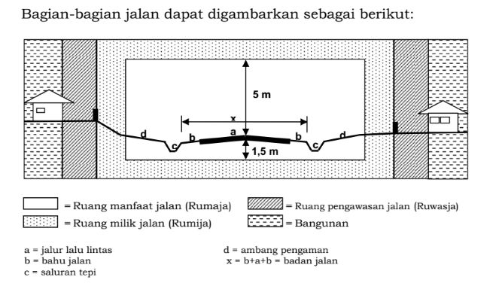Jalan juga mempunyai bagian-bagian jalan, yang terdiri dari antara lain ruang manfaat jalan, ruang milik jalan, serta ruang pengawasan jalan. Ruang manfaat jalan terdiri dari badan jalan,saluran tepi jalan serta ambang pengamannya. Ruang milik jalan terdiri dari ruang manfaat jalan dan sejalur tanah tertentu di luar ruang manfaat jalan. Ruang pengawasan jalan adalah ruang tertentu di luar ruang milik jalan yang berada di bawah pengawasan penyelenggara jalan (Kusuma Dewi et al., 2020)

Gambar 2. 1 Bagian-Bagian Jalan PP No. 34/2006

(Sumber : simantu.go.id)

1. Ruang manfaat jalan

Ruang manfaat jalan (rumaja) terdiri atas badan jalan, saluran tepi jalan, dan ambang pengamannya. Ruang manfaat jalan hanya ditujukkan untuk median, bahu jalan, pergeseran jalan, jalur pemisah, trotoar, lereng, tepi jalan, ambang pengaman, gorong-gorong, timbunan dan galian, perlengkapan jalan, dan bangunan pelengkap lainnya. Sedangkan trotoar hanya diperuntukan untuk pejalan kaki (PP No. 34 Tahun 2006).

1. Ruang milik jalan

Ruang milik jalan (rumija) terdiri atas ruang manfaat jalan dan sejalur tanah tertentu di luar ruang manfaat jalan. Ruang milik jalan ditujukkan untuk ruang manfaat jalan, perluasan lebar jalan, dan penambahan jalur lalu lintas di waktu yang akan datang. Dan untuk bagian sejalur tanah bisa dipergunakkan untuk ruang hijau (PP No. 34 Tahun 2006).

1. Ruang pengawasan jalan

Ruang pengawasan jalan (ruwasja) adalah ruang tertentu di luar ruang milik jalan yang penerapannya ada di bawah pengawasan penyelenggara jalan. Ruang pengawasan jalan ditujukkan untuk penglihatan bebas pengemudi. (PP No. 34 Tahun 2006).

Penentuan lebar ruang pengawasan jalan ditentukan dari tepi badan jalan paling sedikit dengan ketentuan di bawah ini :

1. Jalan arteri primer 15 meter
2. Jalan kolektor primer 10 meter
3. Jalan lokal primer 7 meter
4. Jalan arteri sekunder 15 meter
5. Jalan kolektor sekunder 5 meter
6. Jalan lokal sekunder 3 meter

### Kinerja Jalan/Tingkat Pelayanan Jalan

Sesuai (PM No. 14 Tahun 2006) tentang Manajemen dan Rekayasa Lalu Lintas di Jalan, tingkat pelayanan adalah kemampan ruas jalan dan persimpangan untuk menampung lalu lintas di saat kondisi tertentu.

Menurut (Andhy Willianto, 2021) Level of Service (LOS) adalah perhitungan perbandingan antara kapasitas dasar jalan (V/C) dengan volume lalu lintas. Ketika melaksanakan perhitungan terhadap nilai LOS, selanjutnya dapat diketahui tingkat pelayanan pada suatu ruas jalan atau kalsifikasi jalan.

Menurut (PKJI 2014), analisis kapasitas tipe jalan tak terbagi (2/2TT) dilaksanakan untuk kedua arah lalu lintas, sedangkan untuk tipe jalan terbagi (4/2T dan 6/2T) analisis kapasitasnya dilakukan per lajur.

Kinerja ruas jalan dapat diketahui dengan cara menentukan kapasitas ruas jalan dan kecepatan kendaraan. Kapasitas jalan adalah volume tertinggi kendaraan yang bisa diupayakan untuk melewati suatu potongan jalan pada kurun waktu tertentu pada kondisi tertentu. Sedangkan kecepatan adalah salah satu parameter untuk mengukur suatu kinerja ruas jalan. (Yusuf, Mustaqim, et al., 2021)

Menurut (Yusuf, Budiharjo, et al., 2021) kriteria yang umum digunakan untuk mengukur kinerja suatu jalan dan simpang adalah rasio volume dibanding kapasitas ( v/c rasio ), kecepatan, derajat kejenuhan dan waktu tempuh. Kinerja ruas ini ditentukan dari situasi ruas itu sendiri, contohnya seperti lebar jalur, jumlah lajur, tundaan dan hambatan samping pada sisi kanan dan kiri jalan.

Tabel 2. 1 Karakteristik tingkat pelayanan jalan

|  |  |  |
| --- | --- | --- |
| Tingkat Pelayanan  Jalan | Karakteristik | V/C |
| A | Situasi arus bebas dengan volume lalu lintas rendah dan kecepatan tinggi. Pengemudi bisa menentukan kecepatan yang dipilih tanpa hambatan. | 0,00-0,19 |
| B | Didalam wilayah arus stabil. Pengendara mempunyai kebebasan untuk menentukan kecepatan. | 0,20– 0,44 |
| C | Didalam wilayah arus stabil. Pengendara dibatasi untuk memilih kecepatannya. | 0,45– 0,74 |
| D | Mendekati arus yang tidak stabil dimana hampir semua pengendara dibatasi volume pelayanan yang menyangkut dengan kapasitas yang diperoleh di terima. | 0,75– 0,84 |
| E | Volume lalu lintas mendekati atau berada pada kapasitasnya. Arus yang tidak stabil dengan keadaan yang sering berhenti. | 0,85– 1,00 |
| F | Arus yang dipaksakan maupun macet pada kecepatan-kecepatan yang rendah antrian yang panjang dan terjadi hambatan-hambatan yang tinggi. | Lebih besar dari 1,00 |

(Sumber : Manual Kapasitas Jalan Indonesia 1997)

### Volume Lalu Lintas.

Menurut (MKJI 1997). Pengertian volume merupakan jumlah kendaraan yang melalui suatu ruas dan suatu titik tertentu dalam satu satuan waktu di lokasi tertentu, dan disimbolkan dalam smp per jam dan satuan kendaraan per hari.

Volume lalu lintas merupakan banyaknya kendaraan yang melewati suatu garis atau tempat tertentu pada suatu penampang melintang jalan. Ada 3 dampak yang bisa muncul oleh suatu pusat aktivitas terhadap lalu lintas, antara lain kenyamanan pejalan kaki, kelancaran arus lalu lintas dan keselamatan lalu lintas. Sebaliknya yang akan mendapatkan dampak adalah penduduk setempat, kegiatan perekonomian, pengguna jalan, pengelolaan angkutan umum dan fasilitas umum (Yusuf et al., 2020).

Berdasarkan (MKJI 1997) persamaan yang digunakan untuk menghitung volume lalu lintas kendaraan sebagai berikut :

Q = $Q_{i}$ x emp (2.1)

Dengan :

Q = Volume lalu lintas (smp/jam)

$Q_{i}$ = Volume lalu lintas (kend/jam)

Emp = Faktor ekivalen kendaraan

Jenis kendaraan dapat digolongkan menjadi 4 macam kendaraan yaitu:

1. Kendaraan ringan (LV). Kendaraan bermotor memiliki as dua dengan 4 roda (mobil penumpang, pickup, oplet dan truk kecil).
2. Kendaraan berat (HV). Kendaraan bermotor memiliki lebih dari 4 roda (truk 2 gandar, truk 3 gandar, bus).
3. Sepeda motor (MC). Kendaraan bermotor memiliki 2 atau 3 roda (kendaraan bermotor dengan 2 roda).
4. Kendaraan yang tidak bermotor (sepeda dan becak).

Tabel 2. 2 Emp untuk Jalan Perkotaan Tak terbagi

|  |  |  |  |  |
| --- | --- | --- | --- | --- |
| Tipe jalan :  Jalan tak terbagi | Arus lalu lintas  Total per dua arah  ( kend/jam ) | MC | | |
| HV | Lebar jalur lalu lintas | |
| ≤ 6 | > 6 |
| Dua lajur tak terbagi  ( 2/2 UD ) | <1800  ≥1800 | 1,3  1,2 | 0,5  0,35 | 0,4  0,25 |
| Empat lajur tak terbagi  ( 4/2 UD ) | <3700  ≥3700 | 1,3  1,2 | 0,4  0,25 | |

(Sumber : Manual Kapasitas Jalan Indonesia 1997)

Tabel 2. 3 Emp untuk Jalan Perkotaan Terbagi dan Satu Arah

|  |  |  |  |
| --- | --- | --- | --- |
| Tipe jalan :  Jalan satu arah dan jalan  terbagi | Arus lalu lintas total per  lajur  (kend/jam) | EMP | |
| HV | MC |
| Dua lajur satu arah (2/1 D)  Empat lajur terbagi (4/2  D) | <1050  ≥1050 | 1,3  1,2 | 0,4  0,25 |
| Tiga lajur satu arah (3/1  D)  Enam lajur terbagi (6/2 D) | <1100  ≥1100 | 1,3  1,2 | 0,4  0,25 |

(Sumber : Manual Kapasitas Jalan Indonesia 1997)

### Kapasitas Jalan.

Kapasitas jalan adalah kesanggupan ruas jalan raya untuk membendung berbagai kendaraan secara maksimum dalam satuan jam. Satuan kapasitas jalan untuk kendaraan adalah per jam atau untuk mobil penumpang dalah per jam (Arfandi et al., 2017).

Kapasitas jalan merupakan volume tertinggi kendaraan yang dapat memungkinkan untuk melewati suatu potongan jalan pada rentang waktu tertentu dan kondisi tertentu. Sedangkan kecepatan adalah salah satu tanda bertujuan untuk menilai suatu kinerja ruas jalan. (Yusuf, 2021).

Berdasarkan (PM No. 14 Tahun 2006), kapasitas jalan adalah kemampuan ruas jalan untuk menampung volume lalu lintas ideal per satuan waktu, dinyatakan dalam kendaraan/jam atau satuan mobil penumpang (smp)/jam.

Menurut (Koloway, 2009) faktor-faktor yang dapat mempengaruhi kapasitas jalan antara lain:

1. Kondisi Geometri

Faktor ini mencakup faktor penyesuaian dimensi geometri jalan terhadap geometrik standar jalan kota, yaitu: lebar efektif lapisan keras yang termanfaatkan, lebar efektif median jalan, tipe jalan, lebar efektif bahu atau kereb jalan, alignment jalan.

1. Kondisi Lalu Lintas

Faktor ini mencakup karakteristik kendaraan yang lewat, yaitu: faktor arah, kendaraan umum yang berhenti di samping jalan atau gangguan samping, akses keluar masuk, pejalan kaki.

1. Kondisi Lingkungan

Faktor ini mencakup kondisi lingkungan yang mempunyai pengaruh adalah ukuran kota yang di sebutkan dalam jumlah penduduk kota.

Berdasarkan (MKJI 1997) Persamaan dasar untuk menentukan kapasitas adalah dinyatakan sebagai berikut :

$C=C_{O} x {FC}_{w} x {FC}_{sp} x {FC}_{sf} x {FC}_{cs}$ (2.2)

Dengan :

$C$ = Kapasitas (smp/jam)

$C_{O}$ = Kapasitas dasar (smp/jam)

${FC}_{w}$ = Faktor penyesuaian akibat lebar jalur lalu lintas

${FC}_{sp}$ = Faktor penyesuaian pemisah arah

${FC}_{sf}$ = Faktor penyesuaian hambatan samping dan bahu jalan

${FC}_{cs}$ = Faktor penyesuaian untuk ukuran kota

Besaran nilai $C_{O}$, ${FC}_{w}$, ${FC}_{sp}$, ${FC}_{sf}$, ${FC}_{cs}$, adalah ditentukan seperti tabel dibawah ini.

1. Kapasitas Dasar (Co)

Tabel 2. 4 Kapasitas Dasar (Co)

|  |  |  |
| --- | --- | --- |
| Tipe Jalan | Kapasitas Dasar  (smp/jam) | Catatan |
| Empat-lajur terbagi atau |  |  |
| jalan satu arah | 1650 | Per Lajur |
| Empat-lajur tak-terbagi | 1500 | Per Lajur |
| Dua lajur tak Terbagi | 2900 | Total Dua Arah |

(Sumber : Manual Kapasitas Jalan Indonesia 1997)

1. Faktor Penyesuaian Akibat Lebar Jalur Lalu Lintas (${FC}_{w}$)

Tabel 2. 5 Faktor Penyesuaian Akibat Lebar Jalur Lalu Lintas (${FC}_{w})$

|  |  |  |
| --- | --- | --- |
| Tipe Jalan | Lebar jalur lalu lintas efetif (Wc) (m) | FCw |
| Empat-lajur terbagi atau jalan satu arah | Per lajur  3,00  3,25  3,50  3,75  4,00 | 0,92  0,96  1,00  1,04  1,08 |
| Empat lajur tak terbagi | Per lajur |  |
|  | 3,00  3,25  3,50  3,75  4,00 | 0,91  0,95  1,00  1,05  1,09 |
| Dua laju tak terbagi | Total dua arah |  |
|  | 5  6  7  8  9  10  11 | 0,56  0,87  1,00  1,14  1,25  1,29  1,34 |

(Sumber : Manual Kapasitas Jalan Indonesia 1997)

1. Faktor Penyesuaian Pemisah Arah (${FC}_{sp}$)

Tabel 2. 6 Faktor Penyesuaian Akibat Pemisahan Arah

|  |  |  |  |  |  |  |
| --- | --- | --- | --- | --- | --- | --- |
| Pemisahan arah SP %-% | | 50-50 | 55-45 | 60-40 | 65-35 | 70-30 |
| FCsp | Dua-lajur 2/2 | 1,00 | 0,97 | 0,94 | 0,91 | 0,88 |
| Empat-  lajur 4/2 | 1,00 | 0,985 | 0,97 | 0,955 | 0,94 |

(Sumber : Manual Kapasitas Jalan Indonesia 1997)

1. Faktor Penyesuaian Hambatan Samping (${FC}_{sf}$)

Tabel 2. 7 Faktor penyesuaian akibat hambatan samping

|  |  |  |  |  |  |
| --- | --- | --- | --- | --- | --- |
| Tipe Jalan | Kelas Hambatan | Faktor penyesuaian untuk hambatan samping dan lebar bahu FCSF | | | |
|  | Samping | Lebar bahu efektif WS | | |  |
| ≤0,5 | 1,0 | 1,5 | ≥2,0 |
| 4/2 D | VL  L  M  H  VH | 0,96  0,94  0,92  0,88  0,84 | 0,98  0,97  0,95  0,92  0,88 | 1,01  1,00  0,98  0,95  0,92 | 1,03  1,02  1,00  0,98  0,96 |
| 4/2 UD | VL  L  M  H  VH | 0,96  0,94  0,92  0,87  0,80 | 0,99  0,97  0,95  0,91  0,86 | 1,01  1,00  0,98  0,94  0,90 | 1,03  1,02  1,00  0,98  0,95 |
| 2/2 UD atau Jalan satuarah | VL  L  M  H  VH | 0,94  0,92  0,89  0,82  0,73 | 0,96  0,94  0,92  0,86  0,79 | 0,99  0,97  0,95  0,90  0,85 | 1,01  1,00  0,98  0,95  0,91 |

(Sumber : Manual Kapasitas Jalan Indonesia 1997)

1. Faktor penyesuaian kapasitas untuk ukuran kota (${FC}_{cs}$)

Tabel 2. 8 Faktor Penyesuaian Kapasitas Untuk Ukuran Kota

|  |  |
| --- | --- |
| Ukuran kota (Juta penduduk) | Faktor penyesuaian untuk ukuran kota |
| < 0,1  0,1 -0,5  0,5-1,0  1,0-3,0  > 3,0 | 0,86  0,90  0,94  1,00  1,04 |

(Sumber : Manual Kapasitas Jalan Indonesia 1997)

### Kecepatan Arus Bebas

Kecepatan arus bebas merupakan kecepatan pada tingkat arus nol atau ksosong, hal ini terjadi ketika pengendara atau pengemudi mengendarai kendaraan bermotor tanpa ada pengaruh dari kendaraan lain (MKJI 1997)

Kecepatan merupakan parameter utama kedua selain volume dan kerapatan yang dapat menjelaskan keadaan arus lalu lintas di jalan (Julianto, 2010).

Menurut (Hobbs, 1995) Kecepatan pada umumnya dikategorikan menjadi tiga jenis:

1. Kecepatan setempat

Kecepatan kendaraan pada suatu waktu yang dapat diukur dari suatu tempat yang telah ditentukan

1. Kecepatan bergerak

Kecepatan kendaraan pada saat kendaraan sedang bergerak dengan membagi panjang jalur dibagi dengan lama waktu kendaraan bergerak pada suatu ruas jalan.

1. Kecepatan perjalanan

Kecepatan perjalanan yaitu jarak dibagi dengan waktu pada suatu ruas yang telah ditentukan.

Kecepatan tempuh diartikan sebagai kecepatan yang berasal dari kendaraan ringan yang bisa ditentukan dengan rumus dan sepanjang segmen jalan (Yusra et al., 2018).

Dalam (MKJI 1997) kecepatan arus bebas kendaraan ringan dinyatakan dengan persamaan :

FV = (FVo+FVw) x FFVsf x FFVcs (2.3)

Dengan :

$FV$ = Kecepatan Arus Bebas Kendaraan Ringan (km/jam)

FVo = Kecepatan Arus Bebas Dasar Kendaraan Ringan (km/jam)

FVw = Penyesuaian Kecepatan Untuk Lebar Jalan (km/jam)

FFVsf = Faktor Penyesuaian Akibat Hambatan Samping

FFVcs = Faktor Penyesuaian Untuk Ukuran Kota

1. Kecepatan Arus Bebas Dasar (FVo)

Tabel 2. 9 Kecepatan Arus Bebas Dasar (FVo)

|  |  |  |  |  |
| --- | --- | --- | --- | --- |
| **TIPE JALAN** | **KECEPATAN ARUS** | | | |
|  | **Kendaraan**  **Ringan**  **(LV)** | **Kendaraan**  **Berat**  **(HV)** | **Sepeda**  **Motor**  **(MC)** | **Semua**  **Kendaraan**  **(rata-rata)** |
| Enam-lajur terbagi |  |  |  |  |
| (6/2 D) atau Tigalajur satu arah (3/1) | 61 | 52 | 48 | 57 |
| Empat-lajur terbagi (4/2 D) |  |  |  |  |
| atau Dua-lajur satu arah | 57 | 50 | 47 | 53 |
| Empat-lajur tak- |  |  |  |  |
| terbagi (4/2 UD) | 53 | 46 | 43 | 51 |
| Dua Lajur Tak |  |  |  |  |
| terbagi (2/2 UD) | 44 | 40 | 40 | 42 |

(Sumber : Manual Kapasitas Jalan Indonesia 1997)

1. Kecepatan Untuk Lebar Jalur Lalu Lintas (FVw)

Tabel 2. 10 Penyesuaian Untuk Pengaruh Lebar Jalur Lalu Lintas

|  |  |  |
| --- | --- | --- |
| **Tipe jalan** | **Lebar jalur lalu-lintas efektif**  **(WC) (m)** | **FVW**  **(km/jam)** |
| Empat-lajur terbagi atau  Jalan satu-arah | Per lajur  3,00  3,25  3,50  3,75  4,00 | -4  -2  0  2  4 |
| Empat-lajur tak-terbagi | Per lajur  3,00  3,25  3,50  3,75  4,00 | -4  -2  0  2  4 |
| Dua-lajur tak-terbagi | Total  5  6  7  8  9  10  11 | -9,5  -3  0  3  4  6  7 |

(Sumber : Manual Kapasitas Jalan Indonesia 1997)

1. Faktor-faktor Penyesuaian Akibat Hambatan Samping (FFVsf)

Tabel 2. 11 Faktor Penyesuaian Untuk Pengaruh Hambatan Samping

|  |  |  |  |  |  |
| --- | --- | --- | --- | --- | --- |
| **Tipe Jalan** | **Kelas**  **Hambatan Sa mping** | **Faktor Penyesuaian Hambatan Samping dan Lebar Bahu** | | | |
| **Lebar Bahu Efektif Rata-Rata Ws (m)** | | | |
| ≤ 0.5 | 1.0 | 1.5 | ≥2.0 |
| Empat lajur  terbagi  4/2 D | Sangat rendah | 1.02 | 1.03 | 1.03 | 1.04 |
| Rendah | 0.98 | 1.00 | 1.02 | 1.03 |
| Sedang | 0.94 | 0.97 | 1.00 | 1.02 |
| Empat |  |  |  |  |  |
| lajur  terbagi  4/2 D | Sangat tinggi | 0.84 | 0.88 | 0.92 | 0.96 |
| Tinggi | 0.89 | 0.93 | 0.96 | 0.99 |
| Empat  lajur tak terbagi  4/2 UD | Sangat rendah | 1.02 | 1.03 | 1.03 | 1.04 |
| Rendah | 0.98 | 1.00 | 1.02 | 1.03 |
| Sedang | 0.93 | 0.96 | 0.99 | 1.02 |
| Tinggi | 0.87 | 0.91 | 0.94 | 0.98 |
| Sangat tinggi | 0.80 | 0.86 | 0.90 | 0.95 |
| Dua-lajurterbagi 2/2 | Sangat rendah | 1.00 | 1.01 | 1.01 | 1.01 |
| Rendah | 0.96 | 0.98 | 0.99 | 1.00 |
| UD atau  Jalan satu arah | Sedang | 0,91 | 0.93 | 0.96 | 0.99 |
| Tinggi | 0.82 | 0.86 | 0.90 | 0.95 |
| Sangat tinggi | 0.73 | 0.79 | 0.85 | 0.91 |

(Sumber : Manual Kapasitas Jalan Indonesia 1997)

1. Penyesuaian Kecepatan Arus Bebas Untuk Ukuran Kota (FFVcs)

Tabel 2. 12 Faktor Penyesuaian Untuk Pengaruh Ukuran Kota

|  |  |
| --- | --- |
| **Ukuran Kota (Juta penduduk)** | **Faktor Penyesuaian Untuk**  **Ukuran Kota** |
| <0,1  0,1-0,5  0,5-1,0  1,0-3,0  >3,0 | 0,90  0,93  0,95  1,00  1,03 |

(Sumber : Manual Kapasitas Jalan Indonesia 1997)

### Derajat Kejenuhan (DS)

Derajat Kejenuhan adalah rasio arus lalu lintas kepada kapasitas jalan, difungsikan sebagai faktor utama didalam menentukan tingkat kinerja simpang dan segmen jalan. Segmen jalan yang memiliki masalah kapsitas ditunjukkan dengan nilai DS, (Ali et al., 2021).

Menurut (E Manoppo, 2013) derajat kejenuhan dihitung dengan memakai kapasitas dan arus dinyatakan dengan smp/jam. Besarnya derajat kejenuhan secara konsep tidak bisa lebih dari 1, yang berarti jika nilai tersebut mendekati nilai 1 berarti kondisi lalu lintas sudah mendekati jenuh.

Berdasarkan (MKJI 1997), derajat kejenuhan merupakan rasio arus lalu lintas kepada kapasitas jalan pada bagian tertentu, difungsikan untuk faktor utama sebagai pemilihan tingkat kinerja segmen jalan dan simpang. Untuk ruas jalan nilai derajat kejenuhannya adalah 0,75.

Untuk menentukan derajat kejenuhan adalah sebagai berikut :

(DS) = Q / C (2.4)

Dengan :

Q = Arus total (smp/jam)

C = Kapasitas Jalan (smp/jam)

Jika nilai < 0,75, maka jalan tersebut masih layak, tetapi jika >0,75, maka harus adanya penanganan pada jalan tersebut untuk mengurangi kepadatan atau kemacetan.

### Hambatan Samping

Hambatan samping merupakan dampak terhadap kegiatan lalu lintas yang bersumber dari aktivitas samping segmen jalan. Permasalahan yang sering ditimbulkan oleh hambatan samping menyebabkan permasalahan yang besar terhadap kinerja lalu lintas di indonesia.

Menurut (Yusuf, Mustaqim, et al., 2021) dampak lalu lintas yang muncul tergantung dari jenis dan ukuran bangunannya.

Hambatan samping juga terbukti sangat berpengaruh pada kapasitas dan kinerja jalan diantaranya; pejalan kaki, pemberhentian angkutan umum dan kendaraan lain, serta kendaraan keluar masuk dari lahan samping jalan (CLARKSON H. OGLESBY, 1999)

Kemajuan suatu kota selaras dengan berkembangnya tuntutan masyarakat sebagai pelaku aktivitas, kualitas dan intensitas kegiatan kota selalu berubah, hambatan samping akan berdampak pada kelancaran arus lalu lintas. Kemacetan sering ditimbulkan dari jumlah kendaraan dijalan yang tidak sebanding dengan kemampuan jalan untuk menampungnya. Kepadatan arus lalu lintas pada jam sibuk disebabkan oleh hambatan samping disepanjang jalan (Mirajhusnita et al., 2021)

Menurut (Guntur et al., 2016), hambatan samping adalah dampak terhadap kinerja lalu lintas dari aktivitas samping segmen jalan, seperti :

1. Kendaraan bermotor yang keluar masuk dari sisi atau samping jalan
2. Aktivitas pejalan kaki atau menyebrang sepanjang segmen jalan
3. Arus kendaraan yang berjalan pelan/lambat
4. Kendaraan yang parkir dan angkutan umum yang berhenti

Menurut (MKJI 1997), hambatan samping di sebabkan oleh 4 jenis kejadian yang masing-masing memiliki bobot pengaruh yang berbeda terhadap kapasitas, yaitu :

Tabel 2. 13 Efisiensi Hambatan Samping

|  |  |  |
| --- | --- | --- |
| **Hambatan samping** | **Simbol** | **Faktor bobot** |
| Pejalalan kaki | PED | 0,5 |
| Kendaraan umum dan kendaraan berhenti | PSV | 1,0 |
| Kendaraan masuk dan keluar dari sisi jalan | EEV | 0,7 |
| Kendaraan lambat | SMV | 0,4 |

(Sumber : Manual Kapasitas Jalan Indonesia 1997)

Tabel 2. 14 Kelas hambatan samping

|  |  |  |  |
| --- | --- | --- | --- |
| **Kelas hambatan**  **samping**  **(SFC)** | **Kode** | **Jumlah berbobot**  **kejadian per**  **200 m perjam**  **(dua sisi)** | **Kondisi khusus** |
| Sangat rendah | VL | <100 | Daerah pemukiman;jalan dengan |
|  |  |  | jalan samping |
| Rendah | L | 100-299 | Daerah pemukiman;beberapa kendaraan umum dsb. |
| Sedang | M | 300-499 | Daerah industry, beberapa took disisi jalan |
| Tinggi | H | 500-899 | Daerah komersial, aktivitas sisi jalan tinggi. |
| Sangat Tinggi | VH | >900 | Daerah komersial dengan aktivitas pasar disamping jalan |

(Sumber : Manual Kapasitas Jalan Indonesia 1997)

### Waktu Tempuh

Waktu tempuh merupakan waktu yang diperlukan suatu kendaraan ringan dalam melewati suatu ruas jalan. Menggunakan kecepatan waktu tempuh sebagai ukuran utama kinerja segmen jalan, karena mudah dimengerti dan diukur, dan menjadi masukan yang penting sebagai biaya penggunaan jalan pada analisa ekonomi (Ali et al., 2021).

Dapat ditentukan dengan persamaan berikut :

V = L / TT (2.5)

Keterangan :

V : Kecepatan rata-rata LV (km/jam)

L : Panjang segmen (km)

TT : Waktu tempuh rata-rata LV sepanjang segmen (jam)

### Tundaan

Tundaan adalah jumlah total waktu hambatan rata-rata yang diperoleh kendaraan pada saat melewati suatu simpang. Nilai waktu tempuh kendaraan dipengaruhi oleh nilai tundaan. Semakin tinggi nilai tundaan maka semakin tinggi juga waktu tempuh. (Pamungkas et al., 2023)

Menurut (MKJI 1997), tundaan merupakan waktu tempuh tambahan yang diperlukan untuk melewati suatu simpang dibandingkan terhadap situasi tanpa simpang.

1. Tundaan lalu lintas (${DT}_{i}$)

Tundaan yang disebabkan oleh interaksi kendaraan lain. Besarnya tundaan lalu lintas dapat dihitung dengan rumus :

Untuk DS ≤ 0,6

(${DT}_{i}$) = 2 + 8,2078 x DS – (1 – DS) x 2 (2.6)

Untuk DS > 0,6

(${DT}_{i}$) = 1,0504/(0,2742 – 0,2042 DS) – (1- DS) x 2 (2.7)

1. Tundaan geometrik simpang (DG)

Tundaan geometrik simpang merupakan tundaan geometrik rata-rata semua kendaraan bermotor yang masuk simpang.

Untuk DS < 1,0

DG = (1-DS) x (PT x 6 + (1-PT) x 3 ) + DS x 4 (2.8)

Untuk DS ≥ 1,0 : DG = 4

Keterangan :

DG = tundaan geometrik simpang (det/smp)

DS = derajat kejenuhan

PT = rasio belok total

1. Tundaan Simpang

Tundaan simpang dihitung menggunakan persamaan berikut :

D = DG + ${DT}_{i}$ (det/smp) (2.9)

Keterangan :

DG = tundaan geometrik simpang (det/smp)

${DT}_{i}$ = tundaan lalu lintas simpang (det/smp)

### Peluang Antrian

Peluang antrian batas atas dan batas bawah didapatkan dengan menggunkan rumus sebagai berikut (MKJI 1997) :

Qp % batas atas = 47,71 x DS – 24,68 x ${DS}^{2}$ + 56,47 x ${DS}^{3}$ (2.10)

Qp % batas bawah = 9,02 x DS + 20,66 x ${DS}^{2}$ + 10,49 x ${DS}^{3}$ (2.11)

## Tinjauan Pustaka

Hasil pengumpulan data secara studi pustaka merupakan pengumpulan data yang dilakukan dengan cara membaca secara literature yang bisa berupa jurnal tugas akhir, buku maupun artikel lainnya. Penelitian tentang hambatan samping pada suatu kegiatan sudah beberapa kali dilakukan. Penelitian-penelitian yang serupa tentang hambatan samping yang pernah dilakukan antara lain sebagai berikut:

1. (Muhammad Yusuf 2021) yang berjudul “ **Analisis Dampak Lalu Lintas Pembangunan Pabrik PT. Biotek Farmasi Indonesia** “ Penelitian ini bertujuan untuk mengetahui dampak lalu lintas yang muncul akibat aktivitas pembangunan pabrik dan memberikan rekomendasi penanganan yang baik untuk mengurangi dampak. Penelitian ini menggunakan metode Manual Kapasitas Jalan Indonesia (MKJI 1997). Berdasarkan hasil penelitian dapat disimpulkan bahwa kinerja ruas jalan yang mendapatkan perubahan paling parah akibat adanya pembangunan PT. Biotek Farmasi Indonesia adalah jalan Pejagan sampai batas Kota Brebes dengan kinerja ruas jalan C yang memiliki arti pengemudi mulai di batasi kecepatannya. Berdasarkan analisis ruang parkir yang telah ada di PT. Biotek Farmasi Indonesia yaitu mobil logistik/pribadi 24 SRP dan sepeda motor 226 SRP yang berarti masih mampu untuk menampung kendaraan yang masuk. Pembangunan PT. Biotek Farmasi Indonesia menghasilkan bangkitan tarikan kendaraan serta perubahan distribusi kendaraan yaitu pada waktu konstruksi sebesar 22 smp/hari oleh kendaraan proyek, dan waktu operasional adanya tarikan sebesar 94,0 smp/hari serta bangkitan sebesar 71,6 smp/hari oleh mobil logistik dan karyawan.
2. (Yusuf, Budiharjo and Maulyda 2021) yang berjudul “ **Dampak Pembangunan Minapolitan Terhadap Kinerja Lalu Lintas** “ Penelitian ini bertujuan untuk memprediksi dan menganalisis dampak lalu lintas akibat terjadinya pembangunan kawasan Minapolitan serta untuk memberikan berupa rekomendasi sebagai mitigasinya. Penelitian ini menggunakan metode pengumpulan data primer dan sekunder yang dilakukan dengan melaksanakan survei langsung di lokasi, untuk data sekunder didapatkan dari data dinas terkait. Berdasarkan hasil penelitian dapat disimpulkan pembangunan Minapolitan akan berdampak signifikan pada kinerja jaringan jalan pada kawasan tahun 2028, khususnya pada jalan Ungaran – Cangkiran memiliki nilai V/C rasionya paling tinggi sebesar 0,495 dan tingkat pelayanan jalan (LoS) kategori C. yang harus diperhatikan lagi pada bagian penyediaan lahan parkir dengan hasil analisis diprediksi muculnya tarikan sebesar 103,31 smp/jam serta bangkitan sebesar 102,82 smp/jam pada waktu operasional, sehingga dibutuhkan ruang parkir untuk roda 2 (motor) sebesar 330 satuan ruang parkir /jam dan roda 4 atau lebih sebesar 206 SRP/jam.
3. (Yunus, Mirajhusnita 2020) yang berjudul **“ANALISIS KINERJA RUAS JALAN DILIHAT DARI TINGKAT PELAYANAN JALAN (LAVEL OF SERVICE) DI KOTA TEGAL (Studi kasus Jl. Abimanyu, Jl. Semeru dan Jl. Menteri Supeno)”** Penelitian ini bertujuan untuk mengetahui kinerja suatu ruas jalan ditinjau dari tingkat pelayanan (Lavel of Service) di Kota Tegal dengan studi kasus Jl. Abimanyu, Jl. Semeru dan Jl. Menteri supeno. Metode yang digunakan menggunakan metode perhitungan V/C Ratio yaitu membandingkan antara kapasitas jalan dan arus lalu lintas pada kondisi eksisting. Hasil penelitian menunjukan tingkat pelayanan jalan ruas jalan Abimanyu yaitu D, artinya arus mendekati tidak stabil dengan volume lalu lintas tinggi dan memiliki kecepatan paling minimal 50 km/jam. Sedangkan tingkat pelayanan jalan di Ruas jalan Menteri Supeno dan jalan semeru yaitu B, yang memiliki arti kondisi arus stabil dengan kepadatan lalu lintas rendah, untuk hambatan internal lalu lintas belum mempengaruhi kecepatan, pengendara masih mempunyai cukup bebas untuk menentukan kecepatannya dan lajur jalan yang digunakan.
4. (Yusuf, Mustaqim, and Weimintoro 2021) yang berjudul “**Analisis Dampak Lalu Lintas Pembangunan Pasar Seng Bumiayu**” Penelitian ini bertujuan untuk mengetahui dampak lalu lintas yang muncul akibat adanya pembangunan pasar dan memberikan saran-saran penanganan yang tepat untuk meminimalisir dampak. Berdasarkan hasil penelitian bisa disimpulkan bahwa kinerja ruas jalan yang mengalami perubahan paling buruk akibat proses pembangunan Pasar Seng Bumiayu adalah jalan di depan tempat pembangunan yaitu jalan KH. Ahmad Dahlan dengan kinerja ruas jalan C yang berarti pengendara sudah mulai di batasi kecepatannya. Pembangunan Pasar Seng Bumiayu menyebabkan bangkitan tarikan kendaraan dan perubahan sirkulasi kendaraan yaitu pada masa konstruksi sebesar 15,9 smp/hari jenis kendaraan proyek, dan waktu operasional adanya tarikan dengan besar 101,10 smp/hari dan mempunyai bangkitan sebesar 65,93 smp/hari oleh pedagang dan pembeli. Pembangunan Pasar Seng Bumiayu menimbulkan dampak lalu lintas berupa pengaturan jam operasi kendaraan material, pengangkutan material sesuai dengan prosedur, memasang rambu lalu lintas, penyediaan fasilitas pejalan kaki, keamanan aset dan kondisi darurat, menyediakan ruang parkir.
5. (Mirajhusnita, Fitri, Yusuf and Yunus 2021) yang berjudul “ **Analisis Tingkat Pelayanan Jalan Dan Evaluasi Struktur Perkerasan Jalan Pada Jalan Semeru, Jalan Pancasila Dan Jalan Kolonel Sudiarto** “ Penelitian ini bertujuan untuk mengetahui tingkat pelayanan jalan, evaluasi struktur perkerasan jalan dan memberikan solusi lain pengerjaan permasalahan jalan berbentuk hasil Rencana Anggaran Biaya dan Detail Enginering Design pada kawasan stasiun kota tegal yaitu jalan semeru, jalan Kolonel Sudiarto dan jalan pancasila. Penelitian ini menggunakan metode kualitatif dan pendekatan kuantitatif serta data yang diambil adalah data primer dan data sekunder. Data primer dilakukan dari pengukuran langsung di lokasi, sedangkan data sekunder adalah data penelitian sebelumnya ataupun arsip dinas seperti data penumpang kereta api, jumlah penduduk. Untuk menganalisis menggunakan metode perhitungan LOS sesuai MKJI 1997 dan evaluasi tebal perkerasan menggunakan perhitungan CESA MDPJ 2013. Berdasarkan hasil penelitian dapat disimpulkan perhitungan analisis tingkat pelayanan jalan pada jalan pancasila, jalan semeru dan jalan kolonel sudiarto didapatkan pada tingkat pelayanan C yang berarti kondisi arus stabil memiliki kecepatan rata-rata 30 km/jam disebabkan adanya hambatan samping selanjutnya pengemudi mempunyai batasan saat memilih kecepatan dan disarankan penegasan dan penambahan rambu lalu lintas. Sedangkan untuk evaluasi struktur lapisan perkerasan jalan pada jalan pancasila layak untuk jangka umur sampai dengan 20 tahun mendatang.
6. (Yusuf, Irwanto, Wibowo and Mustaqim 2020) yang berjudul “ **ANALISA TUNDAAN LALU LINTAS AKIBAT PERGERAKAN KENDARAAN MEMUTAR : STUDI KASUS PADA JALAN LETJEND D.I PANJAITAN-PADURAKSA PEMALANG** “ Penelitian ini bertujuan untuk memberikan dukungan rekayasa arus lalu lintas yang bisa melerai kemacetan di jalan Letjend D.I Panjaitan serta dampak kepada arus lalu lintas di wilayahnya. Penelitian ini menggunakan metode deskriptif yaitu dengan pengambilan data pada penelitian ini merupakan teknik sydtematik random sampling. Dilakukan suvey lalu lintas dan geometri jalan, dan berikutnya data dicatat dalam tabel, kemudian selanjutnya data dianalisis menggunakan Manual Kapasitas Jalan Indonesia (MKJI 1997). Berdasarkan hasil penelitian tersebut disimpulkan bahwa lalu lintas pada jalan Letjend D.I Panjaitan kota Pemalang termasuk padat dikarenakan kendaraan yang memutar arah serta berbelok arah pada jam sibuk dan mengakibatkan tundaan di kedua jalur. VC Ratio lalu lintas jalan Letjend D.I Panjaitan disaat jam puncak sebesar 0,46-0,52 dengan LoS adalah C. tundaan yang terjadi pada tempat penelitian lebih besar terhadap arus menuju ke arah utara sebesar 1403 detik dibandingkan arus yang menuju ke arah selatan sebesar 1277 detik.
7. (Ali, Robby, and Viva 2020) yang berjudul “ **THE EFFECT OF SIDE OBSTACLES ON THE KEMUNING MARKET, SAMARINDA CITY** “ Penelitian ini bertujuan mengetahui kapasitas den derajat kejenuhan dengan adanya hambatan samping di jalan kemining. Data yang diperlukan berupa mengumpulkan berbagai literature dan data sekunder kemudian dilakukan survey lapangan untuk mendapatkan data primer. Metode yang di gunakan menggunakan MKJI 1997. Berdasarkan penelitian pada pasar kemuning di kota samarinda didapatkan frekuensi kejadian terbesar terjadi pada hari jum’at tanggal 10 april 2020 pada segmen II adalah 368/jam/200m. frekuensi bobot kejadian terbesar terjadi pada hari jum’at tanggal 10 april 2020 pada segmen II adalah 253,60/jam/200m. untuk kapasitas dan derajat kejenuhan didapatkan pada jam puncak terjadi di hari jum’at pada segmen II yaitu di dapat volume lalu lintas sebesar 565,40 smp/jam. Derajat kejenuhan 0,25 dan kecepatan 36km/jam dengan waktu tempuh 0,006 jam. Jam dan tingkat pelayanan berada pada tingkat B. yang memiliki arti zona arus stabil dan pengemudi bebas dalam memilih kecepatannya.
8. (Arfandi, Pertiwi, and Rahmatan 2017) yang berjudul “ **ANALISIS TINGKAT PELAYANAN JALAN ANDI DJEMMA KOTA MAKASSAR** “ Penelitian ini bertujuan untuk menggambarkan situasi fasilitas ruas jalan Andi Djemma serta menunjukan tingkat pelayanan ruas jalan Andi Djemma. Teknik pengumpulan data yang dipakai ialah metode survei menggunakan cara pengamatan serta perhitungan lalu lintas di lokasi secara langsung, dan juga survei lalu lintas menggunakan metode perhitungan manual, untuk mengolah hasil penilitian sebagai teknik analisis data menggunakan metode deskriptif kuantitatif. Berdasarkan hasil penelitian tersebut, maka didapatkan bahwa fasilitas jalan Andi Djemma belum memadai seperti zebra cross, marka jalan, trotoar dan rambu. Berdasarkan Derajat Kejenuhan (DS) memperlihatkan bahwa rasio DS > 1,0 yang memiliki arti tingkat pelayanan di jalan Landak Baru berada pada tingkat “ F “, kondisi ini menjelaskan bahwa arus kendaraan pada ruas jalan tersebut terhambat, volume kendaraan melebihi kapasitas jalan, kecepatan kendaraan rendah dan juga seringkali berhenti, dan sering mengalami kemacetan.
9. (Nuruzzakiyah, Benny, and Sahrullah 2015) yang berjudul “ **PENGARUH HAMBATAN SAMPING TERHADAP KINERJA RUAS JALAN LAMBUNG MANGKURAT DI PASAR RAHMAT KOTA SAMARINDA**” Hasil penelitian selama 4 hari pada jam sibuk penelitian ini menggunakan metode MKJI 1997 Manual Kapsitas Jalan Indonesia dengan waktu pengamatan pagi hari jam 07.00-08.00, siang hari jam 11.00- 12.00, siang hari jam 13.00-14.00, sore hari jam 17.00-18.00 diperoleh data volume lalu lintas yaitu pada hari kamis sebesar 268 smp/jam. Nilai derajat kejenuhan harian rata-rata di jalan lambung mangkurat yaitu sebesar 0,1307. Untuk permodelan hambatan samping terhadap kapasitas jalan lambung mangkurat memakai regresi linier sederhana dan didapatkan persamaan yaitu sumbu x = hambatan samping dan y = kapasitas sehingga didapatkan persamaan y = 66,431 y + 0,551 x dengan r = 0,495.
10. (Guntur, Sendow and Manoppo 2016) yang berjudul “ **EVALUASI PERHITUNGAN KAPASITAS MENURUT METODE MKJI 1997 DAN METODE PERHITUNGAN KAPASITAS DENGAN MENGGUNAKAN ANALISA PERILAKU KARAKTERISTIK ARUS LALU LINTAS PADA RUAS JALAN ANTAR KOTA (STUDI KASUS MANADO – BITUNG)** “ Penelitian ini bertujuan untuk mengetahui kapasitas dari ruas jalan antar kota Manado – Bitung dan memakai metode Greenshield, Greenberg, dan underwood. dan juga untuk mengetahui kapasitas dari ruas jalan antar kota Manado - Bitung–dengan menggunakan metode MKJI 1997. Berdasarkan hasil penelitian tersebut di dapatkan dari ketiga metode yaitu Greenshield, Greenberg, dan Underwood yang paling mendekati kapasitas MKJI 1997 dengan nilai kapasitas (VM) = 2883 smp/jam yaitu model Underwood dengan kapasitas (VM) = 2855,447467 smp/jam.
11. (Wilianto and Primantari 2021) yang berjudul “ **ANALISIS HAMBATAN SAMPING TERHADAP TINGKAT PELAYANAN JALAN** “ Penelitian ini menggunakan metode penelitian dengan kuantitatif merupakan suatu proses menemukan pengetahuan yang memakai data berbentuk angka untuk alat menganalisis keterangan tentang apa yang ingin diketahui. Berdasarkan hasil penelitian didapatkan volume lalu lintas pada jalan raya Lawu paling tinggi terjadi sebesar 2023,3 SMP/jam. Untuk kapasitas jalan sejumlah 4.927,65 smp/jam. Tingkat Pelayanan jalan adalah 0,41 Smp/jam sedangkan jumalah hambatan adalah 434 termasuk jenis kelas hambatan sedang, berdasarkan hasil tersebut menunjukkan bahwa kondisi hambatan samping dengan jenis sedang tidak mempunyai pengaruh yang menonjol menurunkan kapsitas jalan terbukti memiliki tingkat pelayanan jalan yang berjenis B.
12. (Pamungkas, Widyarini, and Pratiwi 2023) yang berjudul “ **ANALISIS KINERJA SIMPANG TAK BERSINYAL KAWASAN PEREKONOMIAN PASAR BEKA SIMONGAN SEMARANG** “ Penelitian ini memiliki tujuan untuk mengetahui kinerja simpang tak bersinyal pada kawasan perekonomian Pasar beka Simongan Semarang. Metode analisis data yang digunakan pada penelitian ini adalah menggunakan Pedoman Kapasitas Jalan Indonesia sebagai pemutakhiran dari Manual Kapasitas Jalan Indonesia 1997. Nilai kapsitas simpang tak bersinyal pada kawasan perekonomian pasar Beka Simongan Semarang sebesar 3085,51 smp/jam, derajat kejenuhan (DS) sebesar 0,933 > 0,75, dan tundaan simpang yang terjadi sebesar 16,438 det/smp.

# BAB III METODOLOGI PENELITIAN

## Metode Penelitian

Penelitian ini menggunakan metode kuantitatif yang dapat diartikan penelitian yang sudah melaksanakan pedoman-pedoman ilmiah yaitu sistematis, obyektif, rasional, terukur dan konkrit atau empiris. Metode kuantitatif bisa ditingkatkan sebagai ilmu pengetahuan dan teknologi baru beserta data penelitian yang berbentuk analisis statistik dan angka-angka.

Menurut (Sugiyono, 2012), metode kuantitatif dijuluki metode tradisional, dikarenakan metode ini sudah lama dipakai yang pada akhirnya sudah terbiasa menjadi sebuah metode untuk penelitian. Sedangkan metode penelitian kualitatif dijuluki sebagai metode baru, dikarenakan ketenarannya belum lama.

Metode penelitian yang digunakan yaitu observasi lapangan. Mengambil data-data yang diperlukan, melakukan survey lalu lintas dan hambatan samping pada pasar tradisional Pepedan Kabupaten Tegal, menganalisis data yang telah diambil, melakukan pengolahan data.

## Waktu dan Tempat Penelitian

### Waktu

Berikut adalah waktu untuk menyelesaikan penelitian ini:

Tabel 3. 1 Waktu Penelitian

(Sumber : Pribadi)

### Tempat Penelitian

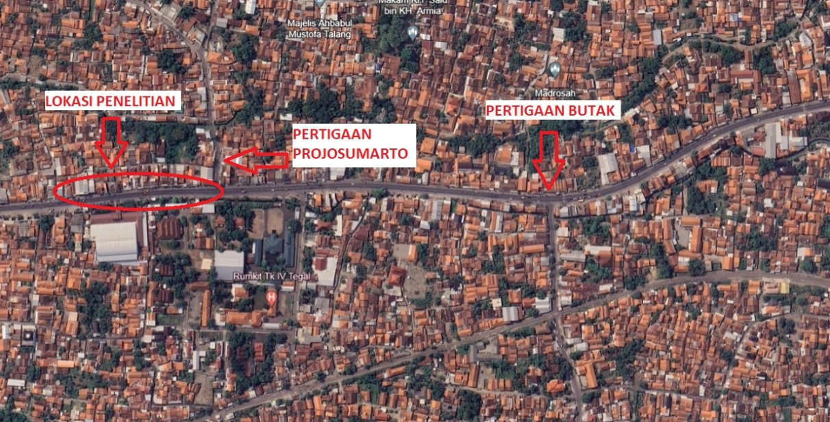Lokasi penelitian ini yaitu ditunjukan pada gambar 3.1 dibawah ini :

Gambar 3. 1 Lokasi Penelitian

(Sumber : Google Earth)

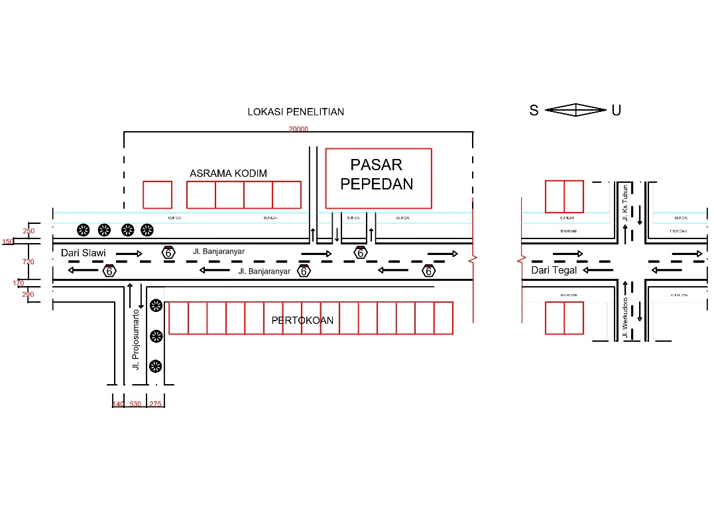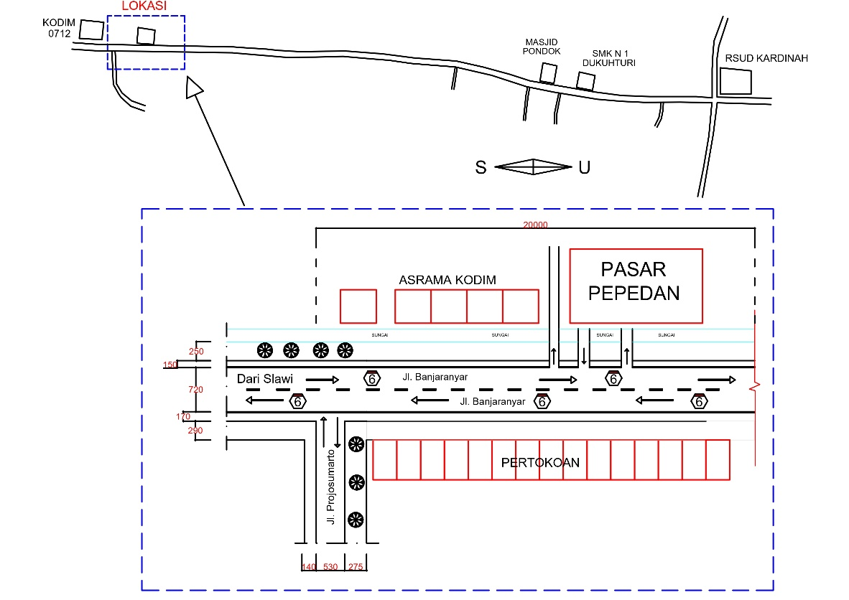

Gambar 3. 2 Site Plan Pasar

(Sumber : Hasil Gambar Pribadi)

Gambar 3. 3 Site Plan Pasar

(Sumber : Hasil Gambar Pribadi)

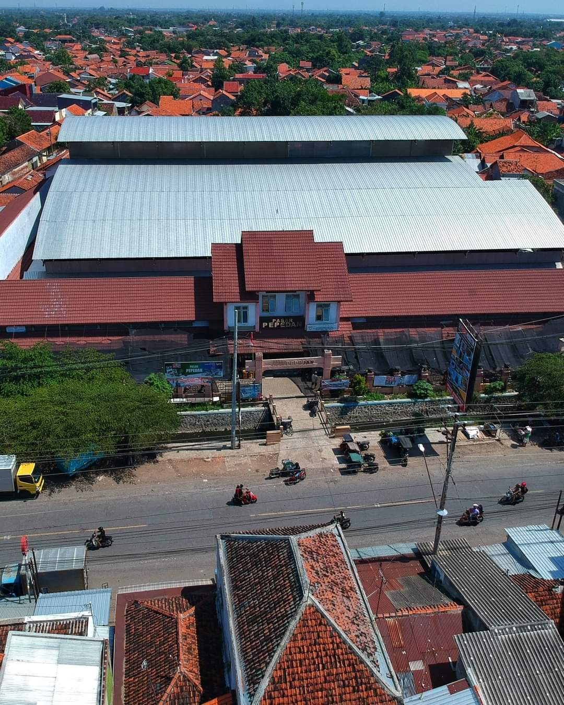

Gambar 3. 4 Kondisi Pasar

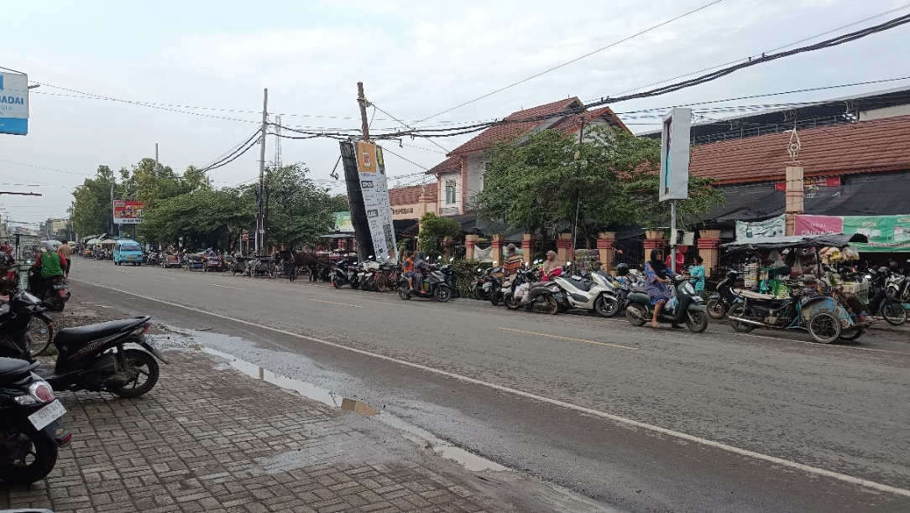(Sumber : Dokumentasi)

Gambar 3. 5 Kondisi Pasar

(Sumber : Dokumentasi)

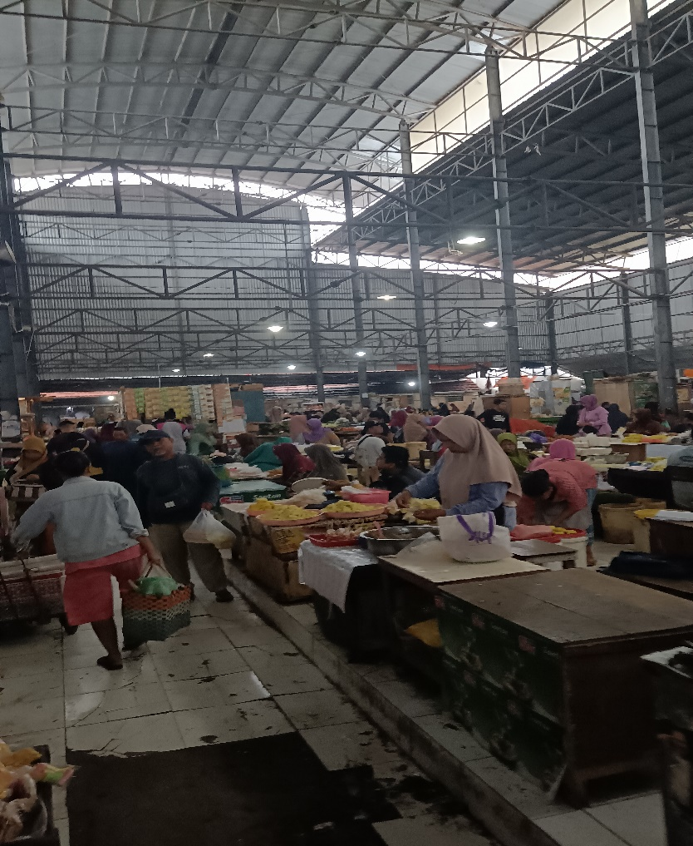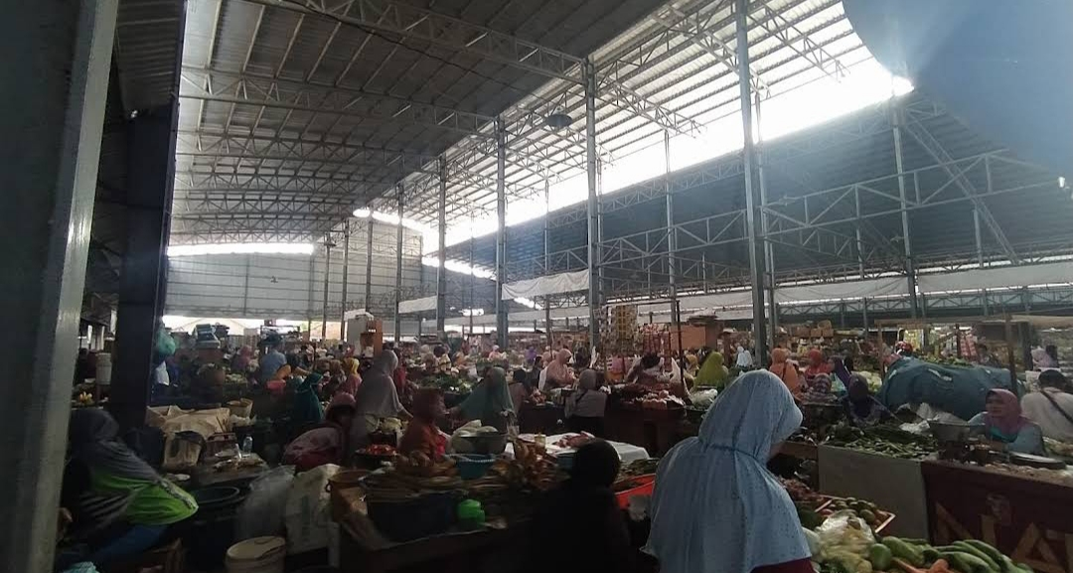

Gambar 3. 6 Kondisi Dalam Pasar Pada Jam Pagi

(Sumber : Dokumentasi)

Gambar 3. 7 Kondisi Dalam Pasar Pada Jam Pagi

(Sumber : Dokumentasi)

## Variabel Penelitian

1. Variabel Bebas

Variabel dalam penelitian ini adalah waktu penelitian, pada penelitian ini yaitu untuk pengambilan data kendaraan yang melewati area pasar pepedan.

1. Variabel Terikat

Variabel terikat pada penelitian ini ditentukan terhadap hambatan samping pada area pasar Pepedan.

## Peralatan Penelitian

Alat yang dipakai pada saat melakukan penelitian antara lain :

1. Alat Ukur Jarak.

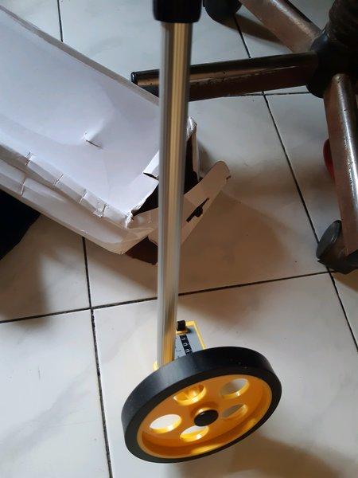

Gambar 3. 8 Meteran Roda

(Sumber : Dokumentasi)

1. Alat Tulis dan alat bantu lainnya.

Gambar 3. 9 Clipboard

(Sumber : Dokumentasi)

1. 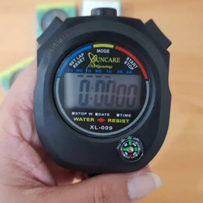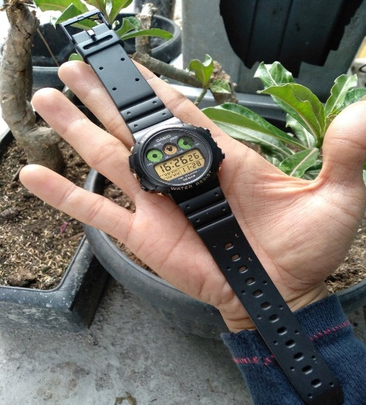Alat Ukur Waktu.

Gambar 3. 10 Jam Tangan dan Stopwatch

(Sumber : Dokumentasi)

1. 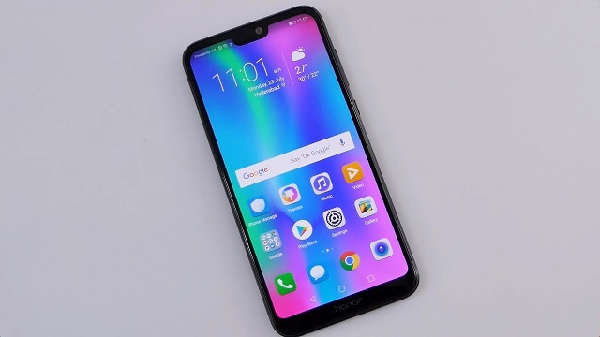Kamera Digital atau Smarthphone untuk Dokumentasi

Gambar 3. 11 Smartphone

(Sumber : Dokumentasi)

1. Laptop.

Digunakan untuk menganalisis dan mengolah data hasil survey.

Gambar 3. 12 Laptop

(Sumber : Dokumentasi)

## Metode Pengumpulan Data

Metode pengumpulan data dilaksanakan dengan cara :

1. Metode Literatur

Metode ini dilaksanakan menggunakan cara mengidentifikasi, mengumpulkan, dan mengolah data yang tertulis yang didapat.

1. Metode Observasi

Adalah metode yang dilaksanakan dengan cara datang secara langsung ke tempat penelitian atau survey. Pada metode survey yang dilakukan pada penelitian ini adalah pencatatan hambatan samping dan kondisi lalu lintas yang ada pada lokasi jalan di depan Pasar Pepedan Kabupaten Tegal.

Berikut adalah formulir yang akan digunakan saat melakukan pengambilan data dilokasi :

Tabel 3. 2 Form Survey Pengambilan Data

(Sumber : Pribadi)



(Sumber : Pribadi)

Tabel 3. 3 Form Survey Pengambilan Data



(Sumber : Pribadi)

Tabel 3. 4 Form Survey Pengambilan Data

## Metode Analisa Data

1. Kondisi geometrik jalan

Kondisi geometrik jalan dapat diketahui dengan cara survey di tempat lokasi penelitian, selanjutnya data digambar menggunakan aplikasi Autocad 2020 untuk membuat gambar ruas jalan yang dipakai didalam penelitian.

1. Kondisi hambatan samping

Kondisi hambatan samping juga dapat diketahu melalui survey pada tempat lokasi penelitian, selanjutnya data dapat digambar menggunakan aplikasi Skethup 2023 sebagai penggambaran kondisi hambatan samping.

1. 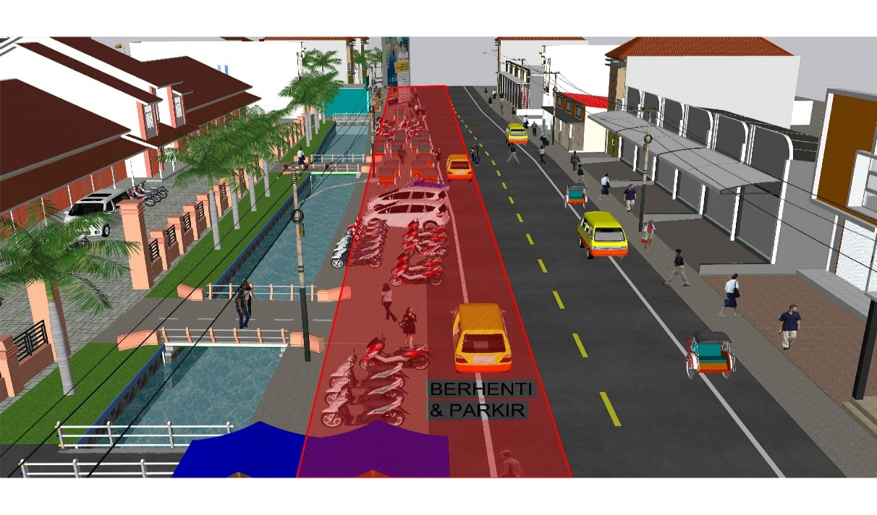Kendaraan berhenti / Parkir

Gambar 3. 13 Ploting tempat hambatan samping kendaraan berhenti / parkir

(Sumber : Hasil Gambar Pribadi)

1. 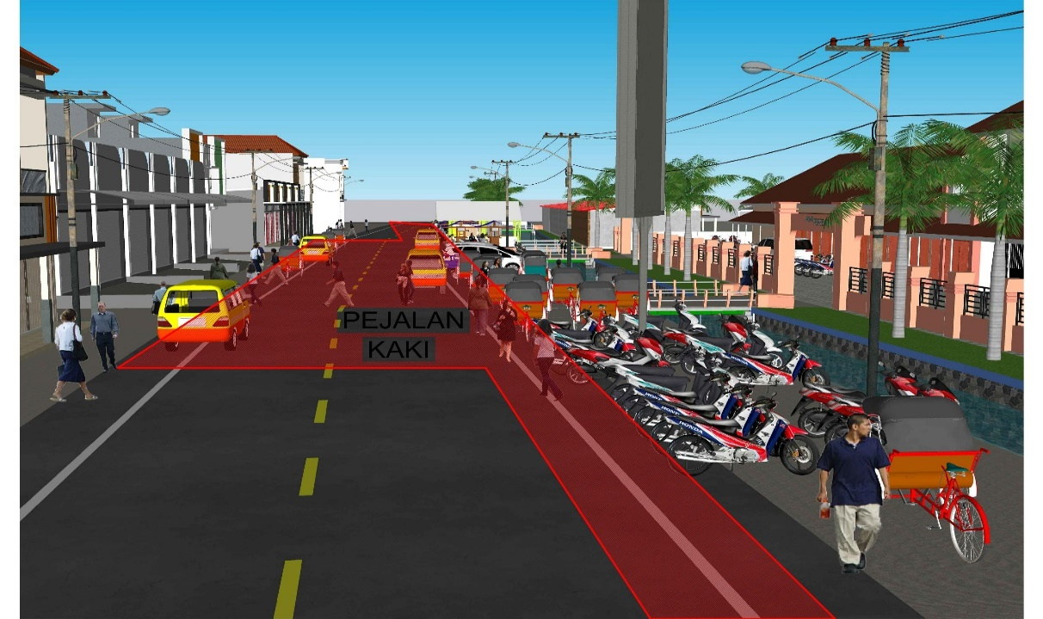Pejalan Kaki

Gambar 3. 14 Ploting tempat hambatan samping pejalan kaki

(Sumber : Hasil Gambar Pribadi)

1. 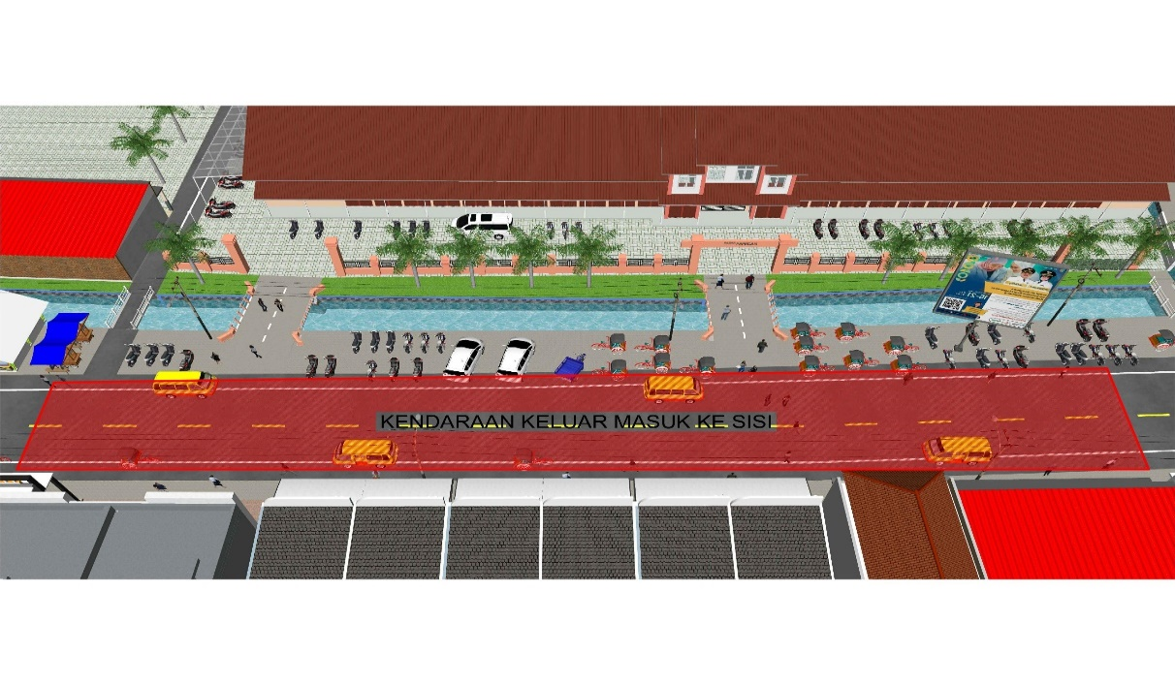Kendaraan keluar / masuk ke sisi jalan

Gambar 3. 15 Ploting tempat hambatan samping kendaraan keluar/masuk ke sisi

(Sumber : Hasil Gambar Pribadi)

1. 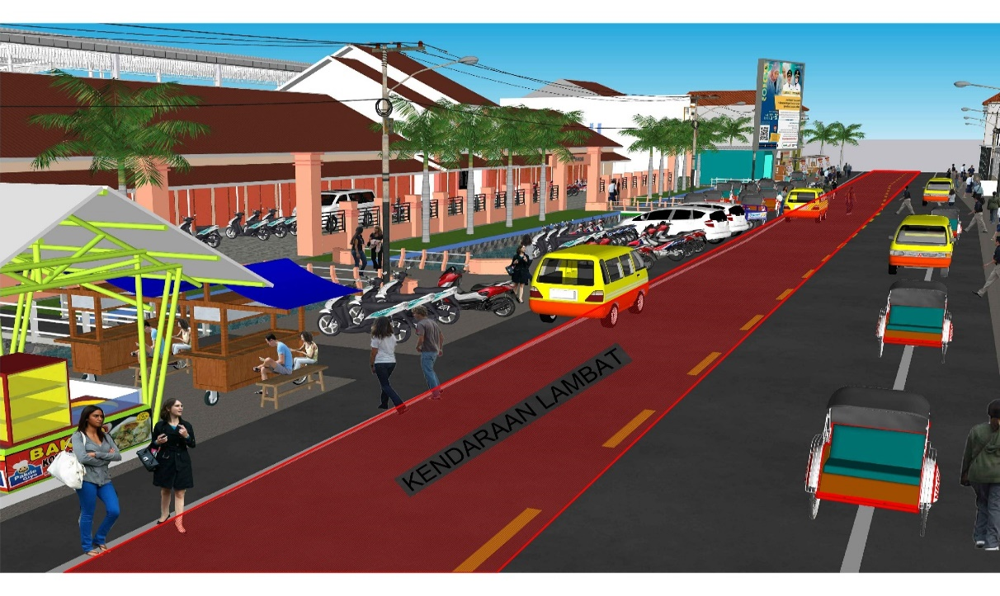Kendaraan lambat

Gambar 3. 16 Ploting tempat hambatan samping kendaraan lambat

(Sumber : Hasil Gambar Pribadi)

1. Kapasitas jalan

Perhitungan kapasitas jalan bisa diuraikan seperti berikut:

1. Menentukan kapasitas menggunakan persamaan :

$C=C_{O} x {FC}_{w} x {FC}_{sp} x {FC}_{sf} x {FC}_{cs}$ (3.1)

Dengan :

$C$ = Kapasitas (smp/jam)

$C_{O}$ = Kapasitas dasar (smp/jam)

${FC}_{w}$ = Faktor penyesuaian akibat lebar jalur lalu lintas

${FC}_{sp}$ = Faktor penyesuaian pemisah arah

${FC}_{sf}$ = Faktor penyesuaian hambatan samping

${FC}_{cs}$ = Faktor penyesuaian untuk ukuran kota

1. Volume lalu lintas

Perhitungan volume lalu lintas dihitung dengan cara melaksanakan survey jumlah kendaraan. Perhitungan volume kendaraan sebagai berikut :

Q = $Q_{i}$ x emp (3.2)

Dengan :

Q = Volume lalu lintas (smp/jam)

$Q_{i}$ = Volume lalu lintas (kend/jam)

Emp = Faktor ekivalen kendaraan

1. Hambatan samping

Analisa hambatan samping yang didapat dengan langkah-langkah seperti berikut:

1. Mencermati frekuensi hambatan samping per jam per 200 meter di sepanjang sisi segmen jalan yang akan dianalisis.
2. Mengalikan frekuensi kejadian dengan bobot relatif dari tipe kejadian.
3. Menghitung jumlah kejadian berbobot pada semua jenis kejadian untuk menentukan kelas hambatan samping.
4. Kecepatan arus bebas

Perhitungan kecepatan arus bebas didapat dari nilai kecepatan kendaraan dengan nilai penyesuaian kecepatan akibat lebar jalan beserta faktor penyesuaian lalu lintas. Perhitungan kecepatan arus bebas adalah berikut :

1. Analisis untuk kendaraan mengalikan faktor memakai persamaan :

FV = (FVo+FVw) x FFVsf x FFVcs (3.3)

Dengan :

$FV$ = Kecepatan Arus Bebas Kendaraan Ringan (km/jam)

FVo = Kecepatan Arus Bebas Dasar Kendaraan Ringan (km/jam)

FVw = Penyesuaian Kecepatan Untuk Lebar Jalan (km/jam)

FFVsf = Faktor Penyesuaian Akibat Hambatan Samping

FFVcs = Faktor Penyesuaian Untuk Ukuran Kota

1. Kecepatan tempuh

Perhitungan dilaksanakan menggunakan cara mengetahui panjang jalan serta waktu tempuh yang diperlukan kendaraan untuk melewati ruas jalan. Analisis menggunakan persamaan :

V = L / TT (3.4)

Dengan :

V = Kecepatan ruang rata-rata kendaraan ringan (km/jam)

L = Panjang segmen jalan (km)

TT = Waktu tempuh rata-rata kendaraan ringan sepanjang segmen (jam)

1. Derajat kejenuhan

Perhitungan derajat kejenuhan dilaksanakan menggunakan cara mengetahui volume arus lalu lintas dan kapasitas jalan serta satuan kendaraan ringan per jam (skr/jam). Perhitungan derajat kejenuhan memakai persamaan :

(DS) = Q / C (3.5)

Dengan :

Q = Arus total (smp/jam)

C = Kapasitas Jalan (smp/jam)

1. Tundaan

Tundaan terbagi menjadi 2 jenis yaitu tundaan lalu lintas dan tundaan geometri. Dibawah ini merupakan rumus yang digunakan untuk mencari tundaan :

D = DG + ${DT}_{i}$ (det/smp) (3.6)

Dengan :

(${DT}_{i}$) = 1,0504/(0,2742 – 0,2042 DS) – (1- DS) x 2

DG = (1-DS) x (PT x 6 + (1-PT) x 3 ) + DS x 4

1. Peluang Antrian

Berikut adalah perhitungan untuk mengetahui nilai peluang antrian :

Qp % batas atas = 47,71 x DS – 24,68 x ${DS}^{2}$ + 56,47 x ${DS}^{3}$ (3.7)

Qp % batas bawah = 9,02 x DS + 20,66 x ${DS}^{2}$ + 10,49 x ${DS}^{3}$ (3.8)

## Diagram Alur Penelitian

Gambar 3. 17 Diagram Alir Penelitian

(Sumber : Hasil Analisis Penulis)

Survey Pendahuluan

Survey Pendahuluan

Survey Pendahuluan

Survey Pendahuluan

Survey Pendahuluan

Survey Pendahuluan

Survey Pendahuluan

Survey Pendahuluan

Survey Pendahuluan

Survey Pendahuluan

Survey Pendahuluan

Survey Pendahuluan

Survey Pendahuluan

Survey Pendahuluan

Survey Pendahuluan

Survey Pendahuluan

Pengumpulan Data

Pengumpulan Data

Pengumpulan Data

Pengumpulan Data

Pengumpulan Data

Pengumpulan Data

Pengumpulan Data

Pengumpulan Data

Pengumpulan Data

Pengumpulan Data

Pengumpulan Data

Pengumpulan Data

Pengumpulan Data

Pengumpulan Data

Pengumpulan Data

Pengumpulan Data

Data Primer

* Volume Lalu Lintas
* Geometrik Jalan
* Hambatan Samping
* Waktu Tempuh

Data Primer

* Volume Lalu Lintas
* Geometrik Jalan
* Hambatan Samping

Data Primer

* Volume Lalu Lintas
* Geometrik Jalan
* Hambatan Samping

Data Primer

* Volume Lalu Lintas
* Geometrik Jalan
* Hambatan Samping

Data Primer

* Volume Lalu Lintas
* Geometrik Jalan
* Hambatan Samping

Data Primer

* Volume Lalu Lintas
* Geometrik Jalan
* Hambatan Samping

Data Primer

* Volume Lalu Lintas
* Geometrik Jalan
* Hambatan Samping

Data Primer

* Volume Lalu Lintas
* Geometrik Jalan
* Hambatan Samping

Data Primer

* Volume Lalu Lintas
* Geometrik Jalan
* Hambatan Samping

Data Primer

* Volume Lalu Lintas
* Geometrik Jalan
* Hambatan Samping

Data Primer

* Volume Lalu Lintas
* Geometrik Jalan
* Hambatan Samping

Data Primer

* Volume Lalu Lintas
* Geometrik Jalan
* Hambatan Samping

Data Primer

* Volume Lalu Lintas
* Geometrik Jalan
* Hambatan Samping

Data Primer

* Volume Lalu Lintas
* Geometrik Jalan
* Hambatan Samping

Data Primer

* Volume Lalu Lintas
* Geometrik Jalan
* Hambatan Samping

Data Primer

* Volume Lalu Lintas
* Geometrik Jalan
* Hambatan Samping

Analisa Data

Data Sekunder

* Jumlah Penduduk
* Peta Lokasi
* Peta Jaringan Jalan

Kesimpulan dan Saran

Kesimpulan dan Saran

Kesimpulan dan Saran

Kesimpulan dan Saran

Kesimpulan dan Saran

Kesimpulan dan Saran

Kesimpulan dan Saran

Kesimpulan dan Saran

Kesimpulan dan Saran

Kesimpulan dan Saran

Kesimpulan dan Saran

Kesimpulan dan Saran

Kesimpulan dan Saran

Kesimpulan dan Saran

Kesimpulan dan Saran

Kesimpulan dan Saran

ya

ya

ya

ya

ya

ya

ya

ya

ya

ya

ya

ya

ya

ya

ya

ya

tidak

tidak

tidak

tidak

tidak

tidak

tidak

tidak

tidak

tidak

tidak

tidak

tidak

tidak

tidak

tidak

Hasil dan Pembahasan

**Gambar 3. 18** Diagram Alir PenelitianHasil dan Pembahasan

Gambar 3. 19 Diagram Alir Penelitian

**Gambar 3. 20** Diagram Alir PenelitianHasil dan Pembahasan

**Gambar 3. 21** Diagram Alir PenelitianHasil dan Pembahasan

Hasil dan Pembahasan

**Gambar 3. 22** Diagram Alir PenelitianHasil dan Pembahasan

Gambar 3. 23 Diagram Alir Penelitian

**Gambar 3. 24** Diagram Alir PenelitianHasil dan Pembahasan

**Gambar 3. 25** Diagram Alir PenelitianHasil dan Pembahasan